**VÝROČNÍ ZPRÁVA**

**o činnosti školy**

**za školní rok 2015/2016**

**a o hospodaření za rok 2015**

Základní škola Pardubice-Dubina,

Erno Košťála 870

Výroční zpráva o činnosti školy za školní rok 2015/2016 a o hospodaření za rok 2015

Podle zákona 561/2004 Sb. §10 odst. 3 o předškolním, základním, středním, vyšším odborném a jiném vzdělávání (školský zákon) a vyhlášky č. 15/2005 Sb. §7, kterou se stanoví náležitosti dlouhodobých záměrů, výročních zpráv a vlastního hodnocení školy zpracovává škola výroční zprávu o činnosti školy.

# PEDAGOGICKÁ **ČÁST**

## Základní údaje o škole

Název: **Základní škola Pardubice-Dubina, Erno Košťála 870**

Zřizovatel: **Statutární město Pardubice, Pernštýnské nám. 1, 530 21**

Vedení školy: **Ředitelka školy: Mgr. Bc. Ludmila Kozáková**

**Zástupce ředitelky: Mgr. Ivana Rozinková**

**Vedoucí vychovatelka: Monika Jiránková**

**Vedoucí školní jídelny: Zuzana Kielová**

**Školník: Pavel Novák**

Pozice na škole: **Výchovný poradce: PaeDr. Lenka Němcová**

**Kariérový poradce: Mgr. Radka Hemská**

**Metodik prevence patologických jevů: Mgr. Magda Hlobilová**

**Školní psycholog: Mgr. Petra Kamenická**

**Hlavní metodik I. stupně: Mgr. David Pravec**

**Metodik a koordinátor ICT: Mgr. David Pravec**

**Mgr Ivana Rozinková**

**Koordinátoři ŠVP: Mgr. Edita Kárychová**

**Mgr. Ivana Rozinková**

**Ekonomka školy: Květa Petráňová**

**Mzdová účetní: Alena Bečková**

Školská rada: **Školská rada při Základní škole Pardubice–Dubina,**

**Erno Košťála 870** byla zřízena usnesením Rady města Pardubic

č.1846/2005 ze dne 19. července 2005. Školská rada zasedala ve školním roce 2015/2016 dvakrát. Zasedání se zúčastnila ředitelka školy, která byla radou pozvána. Školská rada pracovala v tomto složení:

**Předseda školské rady: Ing. Zdeněk Nedvěd**

**Místopředsedkyně školské rady: Renata Lichá**

**Zapisovatelka školské rady: Mgr.** **Petra Poláčková**

**Členové školské rady: Ing. Irena Štěpánková**

**Mgr. Edita Kárychová,**

**Mgr. Ondřej Kopecký**

Adresa: **ZŠ Pardubice-Dubina, Erno Košťála 870, 530 12 Pardubice**

Kontakty:  **46 62 62 878, 46 62 61 632**

[zsdubina@zsdubina.cz](mailto:zsdubina@zsdubina.cz) [www.zsdubina.cz](http://www.zsdubina.cz/)

## CHARAKTERISTIKA ŠKOLY A JEJICH SOUČÁSTÍ

Základní škola je od 1. ledna 1994 příspěvkovou organizací. Od 29. 6. 2012 byla provedena změna dosavadní zřizovací listiny zřizovatelem Statutárním městem Pardubice. Základní škola Pardubice-Dubina pokračuje ve své činnosti i nadále jako příspěvková organizace. **Organizace vykonávala činnost základní školy, školní jídelny a školní družiny.** **Hlavní činností školy bylo poskytování základního vzdělávání žáků ve věku 6 až 15 let v povinné devítileté školní docházce a poskytování školských služeb. Od 1. 9. 2014 se vyučovalo podle upraveného Školního vzdělávacího programu pro základní vzdělávání Klíč k vědění, obor vzdělání 79-01-C/01 Základní škola. Školní jídelna sloužila ke stravování žáků základní školy a zajišťovala závodní stravování zaměstnanců školy. Školní družina poskytovala** **zájmové vzdělávání žákům školy.**

K lepšímu využití všech hospodářských možností a odborností zaměstnanců provozovala škola na základě povolení zřizovatelem ve zřizovací listině **doplňkovou činnost**. **Pronajímala prostory v souladu s ustanovením smlouvy o výpůjčce, provozovala zájmovou činnost, pořádala vzdělávací, kulturní a sportovní akce, poskytovala kopírovací služby.**

Školu navštěvovalo **524 žáků,** kteří byli rozděleni do 22 **tříd**. V 14 třídách I. stupně se vzdělávalo 342 žáků, v 8 třídách II. stupně se vzdělávalo 182 žáků. **Do školní družiny docházelo 180 žáků. Ve školní jídelně se stravovalo 507 strávníků.** **Podle § 38 školského zákona plnilo 6 žáků povinnou školní docházku v zahraničí.**

**Škola se nachází na sídlišti Dubina a je koncipována do 5 pavilonů**, pavilon I. stupně a školní družiny, pavilon II. stupně, pavilon školní jídelny, pavilon 3 tělocvičen a pavilon šaten. **Škola měla 22 kmenových tříd, 10 odborných učeben, multimediální studovnu, 2 počítačové učebny, učebnu klávesových nástrojů, Lego učebnu a 23 učeben s interaktivními tabulemi. V prostorách bývalého školního pozemku byly využívány „zelená učebna“ pro výuku v přírodě a odpočinkově relaxační místo pro školní družinu.**

Tělocvičny sloužily po skončení vyučování ve všední dny do 21.00 h sportovním oddílům. Soboty byly vyčleněny pro zájmovou sportovní činnost z řad veřejnosti nebo mistrovské zápasy sportovních oddílů. V neděli byly tělocvičny pro veřejnost uzavřeny. Z důvodu bezpečnosti a ochrany majetku pokračoval ve své funkci správce tělocvičen v odpoledních a večerních hodinách.

K vybavenosti školy náleží nově zrekonstruované multifunkční **školní hřiště.**

V areálu školy měla **detašované pracoviště ZUŠ Pardubice – Lonkova**. Nabízela žákům školy i ostatním dětem z blízkého okolí výuku v oboru tanečním (s vlastním baletním sálem), výtvarném a hudebním.

Na škole pracoval **žákovský parlament**, jehož zástupci byli členy Městského žákovského parlamentu. Školní žákovský parlament se scházel 1krát měsíčně se zástupci jednotlivých tříd školy, přicházel s náměty, z nichž některé byly v tomto roce realizovány.

**Areál školy je již sedmým rokem po celkové rekonstrukci. Ve školním roce 2015 -2016 se nevyskytly žádné závady, které by souvisely s rekonstrukcí. Stavební práce byly provedeny velmi kvalitně. Toto se projevilo i v opakované úspoře dodávky tepla v topném období.**

Informace z I. a II. stupně školy

I. stupeň

Ve vyučovacích hodinách se pokračovalo v zařazování nových forem a metod práce, ve výuce projektem. Tyto metody a organizace výuky se snažily přiblížit **učivo formou hry**, diskuse a problémových úkolů. Všechny tyto metody se odvíjely od principu, že učitel je žákovi partnerem, přirozenou autoritou a pomáhá rozvíjet jeho vrozené předpoklady. Z nových metod práce byly využívány:

* **práce s interaktivní tabulí, vizualizérem, počítačem přímo ve vyučovací hodině,** žáci se učili vyhledávat informace, sdělovat je ostatním a tyto informace ihned zpracovávat;
* **komunitní kruhy,** které pomáhaly budovat atmosféru důvěry, bezpečné, neohrožující prostředí ve třídě;
* **kooperativní a projektové vyučování,** při kterém se upřednostňoval nenásilný způsob poznávání, respektovala se individuální potřeba žáků, žáci se učili spolupracovat a komunikovat, poznání bylo spojeno s intenzívním prožitkem, žáci měli prostor k vlastnímu vyjadřování a formulování svých myšlenek, možnost seberealizace, aktivity a tvořivosti;
* **činnostní učení** - žáci si osvojovali potřebné znalosti a dovednosti na základě vlastního objevování, manipulací se skutečnými předměty, modely, náčrty a úkoly, které řešily běžné životní situace;
* **používání overballů** – (gym. míč o průměru cca 25 cm) při současném nedostatku pohybu dětí sloužilo používání těchto míčů jako prevence k upevňování návyku správného držení těla a prevence poruch páteře. Míče byly využívány během výuky (sezení na míči), průpravná cvičení v průběhu dne, využití míče v hodinách TV.
* **informace o dětech** – mimo třídních schůzek byly třikrát za rok individuální konzultace, na kterých dostali rodiče informace o prospěchu a chování žáka;
* **slovní hodnocení neprospívajících žáků** – vycházelo z pozitivního hodnocení, objevovalo se upozornění na to, co se žákovi nedařilo, jak na sobě může dítě pracovat, co by mělo zlepšit, slovní hodnocení bylo vždy taktní a citlivé, místo kritiky nedostatků přicházela rada, nebylo nemotivující.

Žáci I. stupně se vyučovali podle školního vzdělávacího programu **Klíč k vědění**. **K výuce byly využívány odborné učebny, hudební sál, učebna klávesových nástrojů, Lego učebna, učebny výpočetní techniky a zelená učebna** **(učebna v přírodě).**

**Žáci od první třídy využívali k výuce jedenkrát týdně počítačovou učebnu.** Úkolem těchto hodin nebylo učit žáky přesným principům práce s počítačem, ale ukázat jim, že počítač může být nejen zábavným společníkem, ale i dobrým pomocníkem. Žáci měli možnost nejen se seznamovat se základním vybavením počítačů a s jeho ovládáním, ale mohli též využívat **výukové programy** matematiky, českého jazyka, vlastivědy, přírodovědy, hudební a dopravnívýchovy. Ve čtrnácti třídách 1. stupně využívali žáci výpočetní techniku s interaktivní tabulí. K výuce anglického jazyka byla také využívána interaktivní tabule.

Žáci prvního stupně absolvovali praktickou výuku na dopravním hřišti.

V zimním obdobízařazovali učitelé v rámci výuky tělesné výchovy **bruslení na zimním stadionu**.

Žáci se zapojili do **celoškolních projektů** „Vítání podzimu“, „Zdravý životní styl“, „Den Země“, „Ochrana člověka za mimořádných událostí“ a „Edison“.

V druhém ročníku se zúčastnili celorepublikového projektu **„Učení s chutí“**   
(2. A – projekt Výstava, 2. B – projekt Malí obchodníci). Projekt Výstava - součástí byly dílčí třídní projekty Zelená brána, Horská služba, Senioři, Farma, Psi.

Žáci ve skupinách vyhledávali informace na různá témata (Zelená brána, Horská služba, Senioři…). Používali různé zdroje informací. K nejdůležitějším zdrojům patří vlastní zkušenost, proto navštívili např. Zelenou bránu, Domov pro seniory u Kostelíčka, pardubické Tyflocentrum, farmu Apolenku, Veterinární nemocnici Aesculap na Dukle, ukázku výcviku policejních psů ve výcvikovém středisku K9. Žáci se sami rozhodovali, jakým způsobem zjištěné poznatky zpracují. Výsledkem byly přehledné plakáty s fotkami i kreslenými ilustracemi, které prezentovali svým spolužákům. Tyto plakáty byly vystaveny ve výstavním prostoru Mázhaus. Na slavnostní otevření výstavy si žáci pozvali své blízké, které přivítali kulturním programem. Připravili si pro ně hudební a taneční vystoupení. Výstava byla součástí městských slavností „Zrcadlo umění“.

Ve třídách 1. stupně proběhl projekt „ **Dental prevention**“, zaměřený na správné čištění zubů a dentální hygienu.

Žáci prvního stupně se účastnili různých soutěží (matematický Klokan, přírodovědné poznávací soutěže nebo výtvarné soutěže). Pravidelně navštěvovali **filmová a divadelní představení, přednášky, výchovné koncerty, výstavy a exkurze** (např. „Pohádkové peklo, „Báje a pověsti z Pardubicka“, Proti proudu času“, „Krajina Polabí“…). Učitelé pro žáky zorganizovali **exkurze do planetária a hvězdárny** (planetárium v Hradci Králové). Ve VČD Pardubice zhlédli představení „Sůl nad zlato“, „Ulice plná kouzel“, „Hadrián z Římsů“, „Podivuhodný cirkus Dr. Tarzana“…. Naši páťáci přivítali kamarády ze Základní školy v Ivanovicích na Hané, kteří přijeli na dvoudenní pobyt. Měli pro ně připravený pestrý program. Na oplátku byli naši žáci pozváni na návštěvu jejich škol.

Třetí a čtvrté ročníky absolvovaly **20 hodinovou** **plaveckou výuku**.

**Na pobyty v přírodě s turistikou vyjelo ve školním roce 2015 – 2016 z I. stupně 60 % tříd.**

Pro okolní **mateřské školy** byly již tradičně uspořádány **Dny otevřených dveří**, kdy děti byly aktivně zapojovány do různých činností a aktivit (Lego učebna, počítače, interaktivní tabule, třídy). Pokračovala **spolupráce s okolními mateřskými školami ve využívání tělocvičen v dopoledních** **hodinách**. Na konci školního roku byl pro žáky 1. stupně uspořádán sportovní den “**Loučení se školním rokem**“, kde si mohli žáci zasoutěžit a získat drobné ceny. Tuto akci také navštívily děti z okolních mateřských škol.

**Při zápisu do I. ročníku** navštívili rodiče s dětmi „Čekárnu“, kde si mohly děti pohrát a seznámit se s interaktivní tabulí. Mezitím jeden z rodičů navštívil další místnost „Spisovnu“, kde vyplnil příslušné dokumenty a bylo mu přiděleno evidenční číslo. S vyplněnými dokumenty pokračovali rodiče s dítětem do místnosti pro zápis. Zde předali vyplněné a zkontrolované dokumenty paní učitelce, která si popovídala s budoucím prvňáčkem. Po zápisu obdržel školáček dárek a pamětní list v upomínku na tento významný den.

Pro rodiče žáků byly realizovány ukázkové hodiny. **Pro předškoláky jsme zorganizovali 6 odpoledních setkání v** Dubiňáčkově školičce.

Ve škole měla konzultační hodiny **školní psycholožka**. S dětmi s vývojovými poruchami učení pracovalo **dostatečné množství dyslektických** **asistentů**. **V pátých třídách provedli učitelé sociometrii vztahů ve třídě a** v prvních a pátých třídách **diagnostiku žáků**. Žáci s vadami řeči byli **v péči speciálního pedagoga (logopeda), který pracoval přímo ve škole**.

**Učitelé** se zúčastnili **dalšího vzdělávání**. Navštěvovali školení, kurzy a semináře. Získané poznatky uplatňovali při své práci. V oblasti DVPP byly preferovány finanční gramotnost, cizí jazyky, počítačová gramotnost a semináře ekologické a estetické výchovy.

**Finanční gramotnost**

V oblasti finanční gramotnosti se žáci prvního ročníku seznamovali s českými mincemi, rozměňováním a nakupováním (vše do 20). Ve druhém ročníku se účastnili  projektu „**Učení s chutí – Malí obchodníci“**.

Projekt byl zaměřen především na zvyšování finanční gramotnosti (manipulace s penězi, pamětní operace s přirozenými čísly, apod.). Děti si samy vyzkoušely roli malých obchodníků a zrealizovaly pro své rodiče třídní trh. Nejprve navštívily různé typy obchodů a zjišťovaly, jaké druhy zboží nabízí. Všímaly si také cen výrobků a práce lidí (cesta produktu od výrobce až ke spotřebiteli). Následně vlastnoručně zhotovily výrobky, které nabízely pedagogům a  svým rodičům na trhu.

**Nákupy s rozumem** – důležitost předcházení vzniku odpadů nakupováním minimálně zabalených výrobků.

Ve vyšších ročnících řešili téma rodinného rozpočtu. Učili se znát význam a hodnotu peněz a také, jak s nimi zacházet. Probíhaly diskuze na téma kapesné, půjčky, spoření… Dále se věnovali nákupům v ČR i v Evropě, převodem kurzů měn nebo bezhotovostní a hotovostní platbou.

**Environmentální výchova**

Žáci I. stupně se svými učiteli pravidelně a aktivně navštěvovali **ekologické** **výukové programy v Ekocentru Paleta:**

**Nákupy s rozumem** – žák chápe důležitost předcházení vzniku odpadů nakupováním minimálně zabalených výrobků

**Voda** - vlastnosti, koloběh, šetření – důležitost  
**Co žije v zemi -** povídání o zvířatech  
**Smyslové vnímání -** vnímání krás přírody, vybudování bližšího vztahu k přírodě  
**Lesy v ohrožení -** význam lesů  
**Vánoce -** tradice, výroba svíček  
**Rezervace -** chráněné oblasti  
**Velikonoční dílna** - tradice, pletení pomlázek, zdobení vajíček  
**Inspirace přírodou -** seznámení s pojmem bionika  
a další…¨

**Návštěva farmy Apolenka – program „Odkud máme mléko“**

V rámci environmentální výchovy se děti na farmě seznámily s hospodářskými zvířaty, která jsou chována pro mléko. Poznaly celý proces zpracovávání mléka a výroby mléčných produktů, které měly možnost následně ochutnat.

**Myslivost**

Návštěva programu, kde se žáci dozvěděli o zvycích a tradicích myslivosti, zhlédli ukázky dravců a lovecké kynologie.

**Čtenářská gramotnost**

V uplynulém školním roce byl ve škole maximálně podporován rozvoj čtenářské gramotnosti.

Žáci prvního ročníku se zúčastnili projektu „Už jsem čtenář“. Projekt pro ně připravily pracovnice dubinské knihovny. Žáci se během půlročního projektu seznamovali s aktivitami, které knihovna nabízí a mohli si vyzkoušet práci s interaktivní knihou, zahrát si didaktické hry a zasoutěžit si. Vyvrcholením projektu bylo slavnostní pasování na „Čtenáře“.

V tomto školním roce byl též realizován celoroční školní projekt „Čteme spolu“. Tento projekt realizovali žáci čtvrtých, pátých a prvních tříd se svými třídními učiteli.

Rodiče žáků prvních tříd pomohli svým dětem vybrat vhodnou dětskou knihu, kterou si děti přinesly do školy. Každý týden jim pak žáci čtvrtých a pátých tříd z těchto knih předčítali. Dvojice „prvňák - čtvrťák“ a „prvňák - páťák“ si vedly i deníček, do kterého společně psaly a malovaly.

Projekt měl u žáků velký úspěch, těšili se na něj jak velcí žáci, tak prvňáčkové. V tomto projektu budeme pokračovat i následující školní rok.

V průběhu celého školního roku předčítaly paní učitelky v rámci relaxačních chvilek žákům z knih. Ve druhém ročníku zpracovávali žáci referáty o knize, kterou přečetli. Navštěvovali knihovnu, kde pro ně byly připravené besedy, řadili a uspořádali knihy. Účastnili se akce „Andersenovo dopoledne“ pořádané knihovnou na Dubině, kde četli a soutěžili na téma „Pohádky“.

Ve vyšších ročnících si žáci vedli čtenářské deníky a ze svých knih vytvářeli referáty. Četli vlastní knihy v hodinách čtení. Po celý školní rok probíhala mimočítanková četba.

V rámci „Čtenářských dílen“ byl kladen důraz na rozvoj čtenářství a čtenářské gramotnosti.

II. stupeň

Celková koncepce II. stupně navazovala na model zavedený na I. stupni a zajišťovala rozvoj schopností, vědomostí, dovedností a zájmů žáků. Všechny třídy II. stupně se vzdělávaly podle školního vzdělávacího programu základního vzdělávání Klíč k vědění. Druhý cizí jazyk byl pro žáky II. stupně od **7. ročníku** povinný. Žákům byly nabízeny **německý a ruský jazyk** v rozsahu 2 hodin týdně. Od 8. ročníku si žáci vybírali z nabídky volitelných předmětů.

Žákům z 9. tříd byl od ledna 2016 nabídnut **přípravný kurz k přijímacím zkouškám z M a Čj**.

Pro další rozvoj schopností a nadání žáků se škola zapojila do většiny soutěží a olympiád. V **rámci evaluačního šetření se škola zapojuje do soutěží, šetření a testů.**

V listopadu 2015 proběhlo **testování žáků 9. ročníku SCIO – STONOŽKA** v matematice, českém jazyce a obecných studijních předpokladech.

Škola se na jaře 2016 zapojila do pilotáže nového modulu informačního systému InspIS SET, který byl realizován ČŠI asi na 50 školách. Tato aplikace InspIS SET mobile je určena pro použití v zařízeních mobilních platforem (tablety a chytré mobilní telefony).

Třídními učiteli byla prováděna pravidelně **pedagogická diagnostika** a byl zajišťován **program protidrogové prevence**. V rámci prevence patologických jevů žáci absolvovali vzdělávací přednášky Domácí násilí a akce Hrou proti AIDS. Žáci druhého stupně se také zúčastnili každoročních besed s Městskou policií v Pardubicích a žáci 6. ročníku vyslechli přednášku Policie ČR s tematikou šikana. V šestém ročníku byly také pracovníky PPP v Ústí nad Orlicí realizované programy primární prevence.

Výtvarné nadání a estetický cit se nám podařilo podpořit zorganizováním **velikonočních** a **vánočních dílen.** Žáci byli úspěšní ve výtvarných soutěžích, podíleli se i na utváření estetického prostředí ve škole.

Naše škola podporuje **rozvoj jazykových dovedností** žáků. Od 7. ročníku mají žáci zařazen druhý cizí jazyk (německý nebo ruský). Výuka anglického jazyka byla zpestřena a zkvalitněna i tím, že se nám pomocí projektu „**Čtení a cizí jazyky nás baví“** podařilo zajistit pobyt s výukou anglického jazyka pro 20 žáků v anglickém Brightonu. Výuka anglického jazyka byla výrazně a efektivně podpořena i výukovým programem **ONLINE jazyky** – angličtina online pro samouky, ke kterému měli žáci přístup zdarma i mimo vyučování díky projektu podpořeného ESF „**Zlepšujeme** **technické a jazykové dovednosti“**.

Žáci postupně procházeli online jazykovým kurzem a zlepšovali své znalosti anglické gramatiky, rozšiřovali si slovní zásobu a zlepšovali výslovnost. Výbornou pomůckou v hodinách AJ jsou tablety se sluchátky pořízené v rámci projektu. Další zajímavou a užitečnou aktivitou je čtení anglických knížek ze školní knihovny.

Žáci 6. a 7. ročníku se účastnili anglického divadla a mohli si tak ověřit, jak jsou schopni porozumět mluvenému slovu v angličtině.

Všechny naše aktivity směřující k rozvoji jazykových schopností našich žáků byly korunovány několika **výraznými úspěchy** našich žáků v soutěžích. Žákyně 8. ročníku se zúčastnila soutěže **AGYSLINGUA** pořádané Anglickým gymnáziem a obsadila **3. místo**. Žák 8. ročníku **zvítězil v okresním kole Konverzační soutěže v anglickém jazyce, v krajském kole** **obsadil 2. místo** se ztrátou pouhého 1 bodu na vítěze a stal se náhradníkem pro celostátní kolo.

Koncem května proběhl již třetím rokem na ZŠ Pardubice – Dubina vzdělávací projekt EDISON realizovaný mezinárodní neziskovou organizací AIESEC. **Projekt EDISON** je vzdělávacím projektem, který podporuje **multikulturní vzdělávání** mladých lidí a motivuje žáky ke **zlepšení komunikačních dovedností v anglickém jazyce.** Projektu se zúčastnili všichni žáci II. stupně, projekt podporují i rodiče žáků. Některé rodiny nabídly ubytování pro pět zahraničních stážistů, kteří program realizovali. Pro naše zahraniční hosty jsme také připravili pestrou nabídku aktivit na odpoledne. Neformální formou se nám také podařilo navázat užší kontakty našich žáků se studenty, a tak efektivněji rozvíjet jejich jazykové znalosti. Společně se žáky jsme pro naše hosty totiž v duchu blížících se olympijských her připravili Netradiční olympijské hry, při nichž soutěžili ve smíšených družstvech žáci pod vedením zahraničního studenta.

Škola i v tomto školním roce podporovala výjezdy žáků na pobyty v přírodě s turistikou. **Na tyto pobyty v přírodě vyjelo ve školním roce 2015 - 2016 z II. stupně 78% žáků. V zimním období jsme pro žáky 7. ročníku zorganizovali pobyt v přírodě s lyžováním v Českých Petrovicích.**

**Třídy II. stupně se v průběhu roku zúčastnily exkurzí, kulturních akcí a výukových programů –** Dino park Praha, ZOO Praha, Osvětim, banka, divadelní a filmová představení, účast na soudním přelíčení, přednáška o Austrálii, interaktivní program tematicky zaměřený na dějiny 20. století Den, kdy se mlčelo. Podařilo se nám také pro všechny žáky II. stupně zajistit exkurzi do Poslanecké sněmovny ČR. Podpořit zájem o technické vzdělávání nám pomohl projekt Podpora technického a přírodovědného vzdělání, do něhož je naše škola zapojena. Náš projektový partner SPŠE v Pardubicích pro žáky 8. ročníku připravil během školního roku zajímavé technické dílny. **Žáci 9. ročníku se zúčastnili exkurze TALNET do Prahy na Chemickou fakultu Karlovy univerzity,** kde si **v**yzkoušeli některé pokusy s poutavými názvy – Sloní pasta, Blesky ve zkumavce a další.

Učitelé II. stupně se účastnili **dalšího vzdělávání** pedagogických pracovníků v rámci nabídek pro jednotlivé aprobace ze vzdělávacích center. Absolvovali školení a semináře: Moderní didaktické pomůcky, Bezpečné virtuální prostředí, Křížem krážem konstrukčními úlohami, Metodika výuky anglického jazyka s rodilým mluvčím, Utváříme čtenářský vkus. Vzhledem k novým právním úpravám a změnám ŠVP se vyučující účastnili i několika vzdělávacích akcí, které se týkaly úprav školního vzdělávacího plánu a inkluze. **Metodik prevence** se pravidelně zúčastňuje seminářů a výcvikových kurzů. Všichni vyučující se zúčastnili vzdělávacího semináře ČŠI na modul portálu ČŠI, a to Inspis SET – testovací aplikace pro testování žáků. Protože byla na II. stupni zavedena elektronická žákovská knížka, absolvovali všichni vyučující také vzdělávací seminář na ovládání webové aplikace a e-ŽK programu Bakaláři.

**Učitelé II. stupně úzce spolupracují se školní psycholožkou. Při setkáních využívali bálintovskou metodu, řešili výchovné i výukové problémy žáků. Školní psycholožkou byli metodicky vedeni třídní učitelé, třídní učitelé pro žáky 6. ročníku ve spolupráci s ní zorganizovali adaptační kurz, který pomáhá žákům při vstupu na II. stupeň. Spolupráci jsme také navázali s PPP v Ústí nad Orlicí.**

**Její pracovníci realizovali v šestých třídách programy všeobecné i selektivní primární prevence – Krok za krokem, Vrstevnický program, SORAD a Šikana.**

**Vyučující se setkávali při řešení krizových situací ve třídě – týmová podpora učitelů. Všichni vyučující II. stupně se dále vzdělávali i v oblasti pedagogiky a psychologie, seminář Hodnocení a sebehodnocení žáků.**

**Projektové vyučování**

Do výuky byla zařazována **projektová práce žáků na zvolené téma**. Výsledky těchto projektů byly prezentovány v jednotlivých předmětech. Starší žáci prezentovali své úspěchy a dosažené výsledky i v nižších ročnících.

Učitelé se účastnili vzdělávacích programů v rámci své aprobace a načerpané poznatky využívali při inovaci vyučovacích hodin, výuku zpestřovali i zařazováním nových metod práce. Vyučující ve vyučovacích hodinách používali i interaktivní tabule, které přispěly k obohacení a zpestření výuky, v hodinách českého jazyka, dějepisu, přírodopisu, matematiky a fyziky mohli vyučující pracovat i s interaktivními učebnicemi. Při výuce matematiky, českého jazyka, zeměpisu a fyziky vyučující využívali výukové moduly, které pedagogové vytvořili v rámci projektu Inovativní výuka s využitím ICT financovaného z prostředků rozpočtu ČR a ESF. Řadu dalších kvalitních inovativních výukových materiálů a prezentací vytvořili vyučující v rámci projektu EU peníze školám. Tyto vytvořené materiály jsou přístupné ostatním vyučujícím na společném úložišti školy, takže je mohou využívat ve výuce.

V tomto školním roce jsme realizovali **tyto celoškolní projekty**

* **Vítání podzimu** (září) – posilování občanských kompetencí
* **Zdravý životní styl** (únor) – projekt zaměřený na ochranu zdraví a prevenci
* **Den Země** (duben) – environmentální výchova, trvale udržitelný rozvoj
* **Ochrana člověka za mimořádných událostí** (červen) - cíle projektu:

1. Seznámit žáky s úlohou státu při ochraně životů a zdraví obyvatel, majetkových hodnot a životního prostředí při vzniku mimořádných událostí.

2. Připravit žáky na uvědomování si odpovědnosti za svoji ochranu, na efektivní jednání a vzájemnou pomoc při hrozbě nebo vzniku mimořádných událostí.

3. Vést žáky k citlivému vnímání životního prostředí, a to nejen při vzniku mimořádných událostí.

* **Projekt EDISON** (květen)– multikulturní výchova, rozvoj jazykových dovedností v anglickém jazyce

Naše škola prostřednictvím projektových dnů také naplňuje **cíle finanční gramotnosti**. V 8. a 9. ročníku každá třída absolvovala dva projektové dny s touto tematikou.

Vyučující mohli využívat i služeb **Datakabinetu,** který připravil řadu digitálních výukových materiálů a pracovních listů.

**Naše škola byla i letos zapojena do projektu ŠIK (Školní informační kanál), který nabízí novou formu komunikace s žáky pomocí nejnovější moderní technologie. Pomocí vzdělávacích videospotů vysílaných na školní obrazovce instalované u školní jídelny dochází k účinné podpoře prevence společensky** nežádoucích jevů a zvyšování sociální gramotnosti žáků. V tomto školním informačním kanále jsou zveřejňovány i některé aktuální události ze života školy.

Pro výuku jsou k využití vytvořené preventivní a vzdělávací videospoty doplněné metodickými listy, které podporují práci pedagogů a umožňují využití spotů ve výuce.

**Podpora technického vzdělání**

Naše škola je zapojena do projektu **Podpora technického a přírodovědného vzdělání v Pardubickém kraji.** Žáci 8. a 9. ročníku se účastnili výukových programů a tvořivých dílen na Střední průmyslové škole elektrotechnické v Pardubicích. Žáci 9. ročníku se zúčastnili exkurze do Foxconnu, kde se seznámili s provozem této firmy, ale zároveň se aktivně mohli zapojit do interaktivních prezentací některých středních i vysokých škol, které nabízejí studium technických oborů.

Soutěž odborných dovedností **Praktická elektronika pořádaná SPŠE a VOŠ** v Pardubicích motivuje žáky ke studiu elektrotechniky. V této soutěži dosahují naši žáci opakovaně výborných výsledků. V tomto školním roce obsadili v pořadí dílen 1. a 2. místo.

Podporovat technické vzdělání se nám podařilo i díky tomu, že jsme realizovali projekt „**Zlepšujeme** **technické a jazykové dovednosti“** podpořený ESF. Z prostředků tohoto projektu jsme mohli zakoupit nové vybavení školních dílen.

Technické nadání je podporováno i v hodinách matematiky a ve volitelném předmětu zajímavá matematika. Žákyně 7. ročníku dosáhla **v okresním kole matematické olympiády výrazného úspěchu – obsadila 3. místo.**

**Finanční gramotnost**

Ve školním roce probíhala ve škole na II. stupni výuka finanční gramotnosti formou projektových dnů. Výuka probíhala **formou pěti projektových dnů, každý v rozsahu 6 hodin. Pro tento školní rok byla zvolena témata Hospodaření domácnosti, Kupujeme auto, Výhodné nakupování, Dovolená a Nové bydlení.**

Na přípravě a realizaci projektových dnů se podílely vyučující, které byly kvalifikované pro výuku finanční gramotnosti. Z hlediska technického vybavení byla k dispozici prostorná počítačová učebna na projektové dny, flipchart, kopírka, přenosná nástěnná tabule.

Zpestřením výuky finanční gramotnosti byla pro žáky vzdělávací přednáška přímo v bance – pardubická pobočka Moneta Money Bank.

Dílčí témata finanční gramotnosti jsou zařazena také do vyučovacích předmětů – matematika, výchova k občanství.

Spolupráce s mateřskými a středními školami

Úspěšně také pokračovala spolupráce s mateřskými školami v našem obvodu, pro které jsme připravili den otevřených dveří se zážitkovými činnostmi pro budoucí prvňáčky. Pro MŠ Kamínek žáci 8. A opět připravili a realizovali dvě akce plné her a zábavných činností v předvánočním čase a ke Dni dětí. Každoročně také naši žáci připravují mikulášskou nadílku pro děti v MŠ L. Matury.

Pro žáky 8. a 9. ročníků byly přínosné vzhledem k volbě povolání vzdělávací akce a exkurze realizované v rámci projektu Podpora technického a přírodovědného vzdělávání ve spolupráci se SPŠE a VOŠ v Pardubicích. Žáci se účastnili preventivního programu Hrou proti AIDS, který připravila Střední zdravotnická škola v Pardubicích a exkurze do firmy FOXCONN. I v tomto školním roce byla pro naše žáky zajištěna vzdělávací akce pro vycházející žáky na Úřadu práce v Pardubicích a třídy se zúčastnily i burzy středních škol.

**Čtenářská gramotnost na II. stupni**

V rámci výuky a projektových dnů jsme se soustředili i na rozvoj čtenářské gramotnosti. Vyučující volili zajímavá témata pro **zpracování projektů, referátů a prezentací**, a tím motivovali žáky k **vyhledávání, třídění a využívání informací z různých zdrojů**, a to jak z ústních sdělení, tak z tištěných textů, encyklopedií i z elektronických médií. Při přípravě těchto úkolů se rozvíjelo studijní čtení, při prezentacích se dbalo na srozumitelnost danému věku, **nepodporovalo se nepromyšlené opisování textů a pouhé stahování údajů z internetu**. Žáci byli vedeni k nutnosti označit zdroje, ze kterých čerpali, vypsání základních bibliografických údajů, žáky jsme vedli k vyhledávání informací ve spolehlivých zdrojích a databázích.

V tomto školním roce utváření čtenářské gramotnosti výrazně podpořila **realizace projektu** **Čtení a cizí jazyky nás baví, který byl podpořen ESF.** Pro 6. – 7. a 8. – 9. ročník byly zpracovány tematické plány pro 10 čtenářských dílen, jejichž součástí byly i pracovní listy pro žáky. Cílem čtenářských dílen bylo rozvíjet u žáků vztah ke čtení, porozumění textu, kritické hodnocení textů a jejich posuzování z různých hledisek a rozvíjet schopnost sdílet své prožitky s ostatními čtenáři. Knižní fond, který byl zakoupen z finančních prostředků projektu, byl v souladu se zájmy této věkové kategorie, takže žáci projevovali velký zájem o aktivity projektu. Pro realizaci čtenářských dílen byla nově vybavena jedna z učeben. Žáci zde při hodinách nacházeli potřebnou klidnou, příjemnou a relaxační atmosféru. Projekt byl u žáků oblíbený a splnil všechna naše očekávání. Někteří žáci byli aktivitami projektu motivováni k vlastní četbě a do čtenářské dílny docházeli i v odpoledních hodinách.

**Žáky se nám tak lépe dařilo motivovat k individuální četbě** – zpracovávali referáty o svých oblíbených knížkách a prezentovali je před svými vrstevníky. Vyučující motivovali žáky k tomu, aby **portfolio své četby doplňovali i o tituly náročnějších děl a různých žánrů.** Zadáváním vhodných úkolů jsme rozvíjeli tvořivé schopnosti žáků a motivovali je k vlastní literární tvorbě. Zúčastnili jsme se literární soutěže **O pardubický pramínek**. Literární práce žáka 9. ročníku byla porotou oceněná a získala **3. místo**. Zúčastnili jsme se také **olympiády v českém jazyce,** žák 9. ročníku v okresním kole obsadil **3. místo** a postoupil do krajského kola.

**Spolupracujeme i s Východočeským divadlem** v Pardubicích. Někteří žáci využívali předplatného do divadla. Herci a zástupci VČD nás opět poctili milou návštěvou a v besedách se žáky představili svou práci a plány divadla pro další divadelní sezonu. Organizátorka kulturních akcí ve škole se zúčastnila každoročního setkání zástupců Východočeského divadla s učiteli.

**Environmentální výchova**

V rámci výchovy a vzdělávání byly v uplynulém školním roce naplňovány tyto cíle EVVO:

* **vypěstovat v žácích kladný vztah k životnímu prostředí,**
* **vést žáky k třídění odpadu,**
* **naučit žáky šetřit energii, materiály,**
* **naučit žáky upravovat okolní prostředí a starat se o něj, vhodně zacházet se školním zařízením a vybavením.**

Vedli jsme žáky k potřebě uvědomit si, že člověk je součástí přírody a jeho chování ovlivňuje budoucnost stavu naší země a planety. Témata environmentální výchovy byla zařazena do vyučovacích předmětů. Byl realizován celoškolní projekt Den Země.

Environmentální výchova byla naplňována nejen aktivitami v rámci jednotlivých předmětů, ale i **uspořádáním sběrových dnů starého papíru, péčí o zeleň na nádvoří školy a celoročním úspěšným zapojením školy do sběru plastů**. Žáci 9. ročníku se zúčastnili výukového programu Ropa nad zlato, který realizovali pracovníci Ekocentra Paleta v Pardubicích. V rámci projektového dne se 9. ročníky zúčastnily exkurze v Hradci Králové – Obnovitelné zdroje a vodní elektrárna Hučák a 8. ročníky navštívily akciovou společnost Transform, která se zabývá zpracováním – recyklací plastových odpadů z komunálních i průmyslových zdrojů.

**Podpora zdraví**

V rámci výchovy a vzdělání jsme se soustředili i na aktivity, které vedou k podpoře zdraví. Naše škola je zapojena do **projektu Zdraví do škol od A do Z**. Pestrý jídelníček sestavovaný podle zásad správné výživy, vzdělávací články o výživě dětí pro rodiče na webových stránkách, školní bufet Zdravé svačinky je samozřejmostí projektu. Projekt svými aktivitami také zapojoval i samotné žáky – soutěžili o nejlepší recept na téma luštěniny, kreslili návrhy na postavičky projektu – Zdravíka a Zdravěnku.

V celoškolním projektovém dni Zdravý životní styl jsou všechny aktivity zaměřené na podporu zdraví.

Žáci 6. – 8. ročníku se zúčastnili preventivního programu **Dental Prevention**, který je zaměřen na  vzdělávání v oblasti dentálního zdraví. Cílem tohoto projektu je naučit děti,  jak správně pečovat o zuby a dásně. Školení programu se skládá z teoretické části, vysvětlující důležitost péče o zuby a dásně, různé techniky čištění, jejich výhody a nevýhody, a dále z praktického nácviku správných technik čištění. Žáci jsou do programu interaktivně zapojováni a jsou jim také zodpovězeny všechny dotazy.

Žáci 9. ročníku se účastnili preventivního programu **Hrou proti AIDS**, který připravila Střední zdravotnická škola v Pardubicích. Žáci 8. a 9. tříd byli součástí **projektu Titanic -** **Freddie – AIDS**, nad kterým převzal záštitu náměstek primátora odpovědný za školství pan Jakub Rychtecký. Beseda s Peterem Freestonem, který byl osobním tajemníkem zpěváka světoznámé skupiny Queen Freddieho Mercuryho, byla varováním žáků před možnostmi nákazou virem HIV.

Zdraví podporujeme i dostatkem pohybu žáků, naše škola se zapojuje do sportovních soutěží, v některých získala i velmi dobré úspěchy. V mimoškolních aktivitách jsou žákům nabízeny sportovní kroužky. Velké přestávky mohou žáci trávit na nádvoří školy.

**Pedagogická a psychologická diagnostika:**

**1., 5., 6., 8. ročník – Pedagogická diagnostika žáků**

Odborný garant – zřš., výchovná poradkyně, PPP - školní psycholog;

**5. ročník – Váňův inteligenční test** (psychologický test mapující schopnosti žáků

5. tříd) odborný garant – PPP - školní psycholog;

**2. - 3. ročník - Matematický Cvrček** (test zaměřený na znalosti v matematice)

Odborný garant – vyučující matematiky a zřš.;

**4. - 5. ročník - Matematický Klokánek** (test zaměřený na znalosti v matematice)

Odborný garant – vyučující matematiky a zřš.;

**6. - 7. ročník - Matematický Benjamín** (test zaměřený na znalosti v matematice)

Odborný garant – vyučující matematiky a zřš.;

**8. - 9. ročník - Matematický Kadet** (test zaměřený na znalosti v matematice)

Odborný garant – vyučující matematiky a zřš.;

**9. ročník – Volba povolání - ve spolupráci s Úřadem práce v Pardubicích**

seznámení s nabídkou středních škol v regionu, nabídka testů

k volbě povolání.

Odborný garant - Úřad práce Pardubice

**9. ročník** – testování žáků **STONOŽKA SCIO** – matematika, český jazyk, studijní

předpoklady.

Odborný garant – společnost SCIO, zřš

**Výchovné poradenství**

Ve školním roce 2015– 2016 pracovala na školejako **výchovná poradkyně PaeDr. Lenka Němcová,** která je kvalifikovaná pro výkon této funkce.

Výchovná poradkyně nabídla rodičům a žákům školy pravidelné měsíční **hodinové konzultace.** Na výchovnou poradkyni se obraceli převážně rodiče žáků s výchovnými i se  vzdělávacími problémy.

Výchovná poradkyně úzce spolupracovala **s metodikem prevence Mgr. Magdou Hlobilovou,** která se starala především o prevenci záškoláctví, násilí a nežádoucího chování žáků.Výchovná poradkyně spolupracovalataké **s kariérovým poradcem Mgr. Radkou Hemskou,** která měla na starosti přijímací řízení na střední školy.Výchovná poradkyně pokračovala ve spolupráci **se školním psychologem Mgr. Petrou Kamenickou,** která velice intenzivně řešila potíže žáků v kolektivu, adaptace žáků na nové prostředí, výukové obtíže žáků i projevy šikany ve třídách. Školní psycholožka byla nápomocna rodičům žáků, kteří měli potíže se specifickými poruchami učení. Zároveň poskytovala poradenství v případě těžkých životních situací žáků a jejich rodičů. Školní psycholožka spolupracovala i s pracovníky Pedagogicko-psychologické poradny v Ústí nad Orlicí.

Se žáky se speciálními vzdělávacími potřebami pracovalo v tomto školním roce **14 asistentek pro nápravu VPU** (z toho 10 na 1. stupni, 4 na 2. stupni ZŠ).

Z celkového počtu 60 žáků se speciálními vzdělávacími potřebami se 6 žáků vzdělávalo podle Individuálního vzdělávacího plánu. (3 žáci z 1. stupně a 3 žáci z 2. stupně).

**V Pedagogicko-psychologické poradně v Pardubicích, v  Hradci Králové a v Teplicích** nebo ve **Speciálně pedagogickém centru v Pardubicích** a **Moravské Třebové** bylo v letošním školním roce vyšetřeno 44 žáků školy.

**V tomto školním roce:**

* pracovaly na škole tři **pedagogické asistentky paní Marta Karásková, Eva Štipská a Iveta Zemanová.**
* při péči o žáka s PAS spolupracovali vyučující s Mgr. Markétou Jiráskovou ze Speciálně pedagogického centra Svítání a péči o žáky s poruchou učení či chování pravidelně konzultovali s pracovníky Pedagogicko- psychologické poradny v Pardubicích, Hradci Králové a Teplic
* odborně kvalifikovaná **logopedka** **Mgr. Helena Kadlecová** vedla 2 kroužky nápravy vad řeči, zařazeni byli žáci s vážnějšími poruchami řeči z 1. a 2. tříd
* třídní učitelé 1., 5., 6. a 8. tříd vypracovali na každého žáka své třídy v závěru školního roku **pedagogickou diagnostiku**
* závažné výchovné problémy žáků řešila výchovná poradkyně s metodikem prevence a třídními učiteli spolu **s pracovnicemi z Odboru sociálních věcí Magistrátu města Pardubic**

Průběžně během celého školního roku konzultovala výchovná poradkyně chování i prospěch žáků se všemi vyučujícími.

# Školní psycholog

Služba školního psychologa na ZŠ Dubina je **nezávislou poradenskou službou poskytovanou žákům, jejich zákonným zástupcům a pedagogům přímo na škole.** Školní psycholog tak mohl využívat znalost prostředí, snadněji navázat důvěrný vztah s klientem a pracovat komplexně. Pro žáky a rodiče bylo pak **nespornou výhodou propojení dostupnosti služby se současným zachováním anonymity.**

Ve školním roce 2015/2016 bylo v rámci krátkodobých poradenských konzultací, dlouhodobého podpůrného vedení, diagnostických a intervenčních služeb p**oskytnuta podpora žákům, rodičům a pedagogům.** **Služba školního psychologa se tak stala nedílnou součástí péče o žáky, rodiče a pedagogy** ve školním prostředí a **poskytovala tak stálou podporu** při řešení problémů a situací, které dále ovlivňují jak vzdělávací dráhu žáků, tak jejich osobní rozvoj.

**U žáků mladšího školního věku** byla poskytována především **podpora při zvládání výukových obtíží** (počáteční výukové obtíže, školní neúspěšnost, potřeba podpůrných opatření, specifické i nespecifické poruchy učení a chování). **V tomto směru byl žáky a jejich rodiči využíván screening SPU**, který slouží k časnému zachycení žáků s rizikem rozvoje SPU a včasnou odbornou intervencí pomohl zmírnit nebo i zcela odstranit rozvoj poruch učení a pozitivně tak ovlivnit další vzdělávací dráhu dětí, jejich motivaci k učení a vztah ke škole. Dále pak byla poskytována **podpora při adaptačních obtížích dětí na počátku nebo v průběhu vzdělávání, nadměrných úzkostech dětí, obtížích se zaměřením a udržením pozornosti, problémy se začleněním do kolektivu a další problémy vztahového charakteru.**

**U starších žáků** byla poskytována **podpora zejména při řešení výchovných obtíží** (zejména nerespektování autority, porušování platných pravidel a školního řádu). Stejně jako v minulém roce bylo poskytováni **poradenství v oblasti motivace žáků k učení a dalšímu vzdělávání a kariérové poradenství.** **Osobní problémy žáků vztahového charakteru** (vztahy s vrstevníky, v rodině, s učiteli apod.), **problémy spojené s dospíváním, přijetím své identity, sebedůvěrou, stejně tak jako problémy s nadměrnými úzkostmi** byly s žáky řešeny v rámci **dlouhodobých individuálních podpůrných konzultací poradenského rázu**, a to vždy se souhlasem zákonných zástupců. Bylo poskytováno poradenství týkající se **stylu učení.**

Dále pokračovala i práce s žáky, rodiči a pedagogy **v rámci krizové intervence.** Zde se velmi osvědčily i pevně stanované hodiny „krizové intervence“, které poskytují **jistotu bezodkladného ošetření v aktuálně tíživé situaci.** Nespornou výhodou těchto **„konzultačních hodin pro krizovou intervenci“** je i jejich situování do časných ranních hodin, které poskytnuly **možnost řešení problému včas,** před samotným vstupem žáka do školy, stejně tak jako **zaručovaly vyšší anonymitu.**

Nedílnou součástí práce byla i nadále práce s třídními kolektivy, a to jak při samotné **diagnostice třídních kolektivů realizované za účelem zmapování třídního klimatu, vztahů mezi žáky a odhalení případných problémů v kolektivech, tak při navazujících intervencích.** V případě zájmu pedagogů byly realizovány i **screeningy třídních kolektivů**, které třídním učitelům poskytovaly **cenné informace o možnostech podpory kolektivu při práci v rámci třídnických hodin.** Některé třídnické hodiny byly též realizovány ve spolupráci třídního učitele se školní psycholožkou pro optimalizaci postupů při práci s kolektivem a řešení případných problémů v kolektivu. Probíhaly **preventivní programy** ve třídách za účelem **podpory spolupráce v třídním kolektivu a dobrých vztahů mezi žáky.**

**Ve vztahu k pedagogům** se jednalo především o **metodickou podporu pro práci s žáky**, a to jak v oblasti výukové, tak v oblasti výchovné. Dále se pak osvědčovala **cílená edukace učitelů v případě práce s žáky, jejichž obtíže nespadají do běžné praxe učitelů.** Zde tato cílená edukace vedla k navýšení odbornosti učitelů, posílení jejich kompetencí a efektivní práci s  těmito žáky.

Při jakékoli poradenské nebo intervenční činnosti pak byla zcela **zásadní spolupráce se zákonnými zástupci žáků.** Ta probíhala již tradičně **v rámci pravidelných konzultačních odpoledních konzultačních hodinách pro rodiče,** kdy byla školní psycholožka dostupná pro možnost konzultací až do večerních hodin.

Dále probíhala **spolupráce s dalšími institucemi**, zejména pak s OSPOD, středisky výchovné péče, pedagogicko-psychologickými poradnami, speciálně pedagogickými centry, diagnostickými ústavy, ZŠ speciálními i jinými ZŠ. V případě potřeby **byly zákonným zástupcům** **zprostředkovány i služby sanace rodiny nabízené především oblastní charitou, dále pak služby klinických psychologů, psychoterapeutů, neurologů, psychiatrů a dětských lékařů.**

Díky **úzké spolupráci s výchovnou poradkyní, metodičkou prevence a kariérovou poradkyní** tak na škole vzniklo **dobře fungující školní poradenské pracoviště,** které poskytovalo **komplexní služby** žákům a jejich rodičům.

Služba školního psychologa na ZŠ Dubina je **nezávislou poradenskou službou poskytovanou žákům, jejich zákonným zástupcům a pedagogům přímo na škole.** Školní psycholog tak mohl využívat znalost prostředí, snadněji navázat důvěrný vztah s klientem a pracovat komplexně. Pro žáky a rodiče bylo pak **nespornou výhodou propojení dostupnosti služby se současným zachováním anonymity.**

**Kariérové poradenství**

Ve školním roce 2015/2016 pokračovala v činnosti pozice **kariérového poradce**, který se zúčastnil jako každoročně **„Burzy nabídek dalšího studia“** na Gymnáziu Mozartova v Pardubicích, kde získal informace k přijímacímu řízení na SŠ v Pardubickém kraji. Také zde obdržel materiály a informace od zástupců všech středních škol Pardubického kraje, které se týkají daných škol. V loňském školním roce došlo k mnoha změnám v přijímacím řízení na SŠ, které zůstaly zachovány i pro letošní školní rok, a o nichž byli rodiče pravidelně informováni. Kariérový poradce absolvoval setkání se zástupci pobočky Úřadu práce v Pardubicích na SPŠE a VOŠ Karla IV., od nichž získal kontakty a další informace pro žáky ohledně poradenské činnosti ÚP týkající se **volby povolání.**

Během tohoto školního roku navštívili žáci 8. ročníků v rámci projektu **„Podpora přírodovědného a technického vzdělávání na ZŠ a SŠ** SPŠ elektrotechnickou v Pardubicích, kde vyráběli v dílnách různé výrobky. Žáci 9. ročníků se zúčastnili výstavy v Ideonu v rámci již zmíněného projektu. Žáci 9. ročníků absolvovali exkurzi do Foxconnu, včetně prohlídky tohoto závodu, kde se prezentovaly střední a vysoké školy např. SPŠ Chrudim, SPŠE Pardubice, Gymnázium Dašická, ČVUT Praha aj.

Všichni žáci 9. ročníků navštívili v listopadu **Burzu škol** na výstavišti v Ideonu, kde se prezentovali zástupci různých středních škol a učilišť Pardubického kraje a v lednu navštívili Úřad práce v rámci volby povolání.

V průběhu I. pololetí školního roku také **kariérový poradce pravidelně předával žákům 9. roč. letáky, brožury a informace ze středních škol týkající se přijímacího řízení.**

**Výsledky přijímacího řízení na střední školy – duben-květen 2016**

5. ročníky

počet žáků, kteří konali přijímací zkoušky 3 žáci

z toho **žáci přijatí na osmileté gymnázium 2 žáci**

9. ročníky (popř. 8. roč.)¨

počet žáků, kteří ukončili povinnou školní docházku a jsou přijatí na SŠ **40 žáků**

z toho:

**gymnázium** I. kolo přijímacího řízení **3 žáci**

II. kolo přijímacího řízení **2 žáci**

**ostatní SŠ (maturitní obory)** I. kolo přijímacího řízení **1 žáků**

II. kolo přijímacího řízení **3 žáci**

**učební obory** I. kolo přijímacího řízení **10 žáků**

II. kolo přijímacího řízení **1 žák**

Školní družina

**Školní družina byla umístěna na samostatném poschodí v přízemí a ve 3. patře pavilonu B**. Školní družinu **navštěvovalo 180 žáků** 1. - 4. ročníku rozdělených **do 6 dobře vybavených oddělení**. Školní družina dále pro svoji výchovně vzdělávací činnost využívala baletní sál, Lego učebnu, 3 tělocvičny, relaxačně odpočinkové místo a školní hřiště se zelenou učebnou a průlezkami. Čtyři vychovatelky byly kvalifikované, dvě vychovatelky úspěšným ukončením studia získaly kvalifikaci pedagogického pracovníka.

Koncem září zahájily svoji činnost zájmové kroužky:

* **keramiky – pro začátečníky i pokročilé**
* **plavání – pro začátečníky i pokročilé**
* **angličtina – pro pokročilé**
* **šikulky**
* **sportovní hry**
* **dramaticko – pohybový**
* **počítače**
* **přírodovědný**

Již tradičně jsme září zahájili akcí **„Loučení s létem aneb vítání podzimu“.** Také jsme navštívili v KD Dubina představení **Princezna na hrášku** a přihlásili jsme se do celoročního projektu **Recyklohraní aneb Ukliďme si svět.**

V říjnu proběhla na školním hřišti celodružinová soutěž **Drakiáda**. Žáci plnili úkoly s dračí tematikou. V KD na Dubině jsme shlédli pohádku **Smetišťák Tom.**

V rámci listopadového týdne „kouzel a strašidel“ jsme vyzdobili celou školní družinu.Největší akcí bylo **Strašidelné večerní rejdění.** Na cestě školou, která byla osvětlená svíčkami, žáci plnili různé úkoly a všude je pronásledovala strašidla. Nakonec se všichni museli podepsat na strašidelnou listinu. Nezapomněli jsme ani na období posvícení a soutěžili jsme **O nejlepší posvícenský koláč.**

Advent jsme již tradičně přivítali rozsvícením vánočního stromečku. Přišel se na nás podívat kníže pekel Lucifer, který měl připravenou listinu hříšníků. Před vánočními prázdninami jsme se sešli u stromečku na slavnosti **Kouzlo vánoc.** Žáci z každého oddělení si rozbalili dárky a zazpívali koledy.

V lednu proběhlo tradiční zápolení v **zimních sportech.** Žáci se zúčastnili projektu **„Cesta ledovým královstvím“ s  celodružinovou výtvarnou soutěží.** Také nás navštívil **kouzelník.**

V únoru jsme si povídali o masopustních zvycích a tradicích.Masopustní období jsme již tradičně ukončili **masopustním průvodem s výbornými koblihami,** které nám upekli paní kuchařky.

**Březen, měsíc knihy, byl pohádkový.** Své vědomosti si žáci změřili v oblíbené pohádkové soutěži. Přijeli za námi herci z Divadla Slunečnice s programem **„Hrajeme si s pohádkou“.** Jaro jsme přivítali krásnou výzdobou celé družiny v projektu **„Probouzení jara“.** Před velikonocemi jsme se sešli na **Pomlázkovém odpoledni s koledou.**

V dubnu jsme poznávali přírodu, žáci plnili úkoly projektového týdne **Den Země,** zúčastnili jsme se **Dopravní soutěže,** kterou pořádal MO Pce III.a proběhlo již tradiční **Čarodějnické rejdění.**

**V květnu jsme soutěžili v**netradičním atletickém čtyřboji **na školním hřišti.**

V červnu byla již tradičně realizována výstava **„Máme se čím pochlubit“,** tentokrát zaměřená na léto a cestování.

Shlédli jsme program **„Cesta do Ria“.**  Byla také ukončena činnost zájmových kroužků, ze kterých si žáci odnášeli mnoho pěkných výrobků z keramiky, krásné výkresy a další výrobky.

**Školní jídelna**

Hlavní účel školní jídelny je vymezen zákonem 561/2004 Sb., o předškolním, základním, středním, vyšším odborném a jiném vzdělávání (školský zákon), v platném znění a vyhláškou č. 107/2005 Sb., o školním stravování. Předmětem činnosti školní jídelny bylo zajištění stravování žáků a vlastních zaměstnanců v souladu s platnými předpisy.

Ve školní jídelně základní školy Pardubice – Dubina, Erno Košťála 870 se ve školním roce 2015/ 2016 stravovalo celkem 507 strávníků. Strávníci byli zařazeni do kategorií podle věku, kterého ve školním roce dosáhli, podle toho byly upraveny finanční normy. Ve školním roce 2015/2016 bylo uvařeno celkem 87 442 obědů.

Školní jídelna připravovala obědy s možností výběru ze dvou druhů hlavního jídla a jedné polévky. K  hlavnímu jídlu byly vždy nápoje, ovoce, saláty nebo moučníky.

Kromě norem pro školní stravování se také využívaly receptury získané z jiných zdrojů, nově vydané publikace pro veřejné stravování, internetové zdroje a také samostatně upravené receptury, aby nabídka jídel byla pestrá a zajímavá. Skladba nabízených a připravovaných jídel musí odpovídat výživovým normám tak, aby byl naplněn tzv. „spotřební koš“, který sleduje 10 základních komodit.

Ve školním roce 2015/2016 se škola a školní jídelna zapojila do projektu Zdraví do škol od A do Z. V rámci projektu byly do jídelního lístku zařazeny pokrmy s využitím nových surovin a připravované šetrnými technologickými způsoby, aby si jídlo v maximální míře zachovalo výživovou hodnotu. V září 2015 jsme připravili akci vaření s šéfkuchařem.

Kolektiv kuchyně vařil celý den pod vedením šéfkuchaře Karla Ruta. Cílem akce bylo zařazení trendových receptur  a  zpracování  surovin  za využití moderních technologií (<http://www.zsdubina.cz/vareni-s-vitanou>). V lednu 2016 proběhla soutěž o nejlepší žákovský recept na téma „ Luštěniny“. Vítězné recepty byly zařazeny do jídelního lístku (<http://www.zsdubina.cz/receptury>).

Objednávání stravy bylo poskytováno prostřednictvím internetu na stránkách [www.strava.cz](http://www.strava.cz). Internetové objednávky je možno zadávat daný den do 6:00 hodin. Další možnost objednání obědů bylo přímou volbou na objednávkovém boxu, který je umístěn před vchodem do jídelny a také v kanceláři školní jídelny.

Platba obědů probíhala hotově pokladnou a bezhotovostním převodním příkazem z účtu na účet jídelny. Výdej obědů byl realizován prostřednictvím Pardubické karty, která slouží jak na odběr oběda, tak i na dopravu MHD. První karta prostřednictvím školy byla zdarma, další za úhradu 50 Kč.

Do školní kuchyně bylo pořízeno drobné pracovní vybavení. Pracovnice školní jídelny se zúčastnily školení hygienického minima a moderních trendů vaření.

Cílem školního stravování bylo poskytování kvalitních služeb, které vycházely ze závazných norem. Důraz byl kladen především na dodržování technologických postupů pro zachování výživových hodnot, nákup kvalitních surovin a pestrost jídelníčků, splňující zásady zdravé výživy.

#### Žákovský parlament

**Žákovský parlament na naší škole pracuje již od roku 2000. Efektivně vede žáky k samostatnosti a vychovává je k demokratickému jednání a smýšlení.** **Členové ŽP se přínosně podílejí na řešení různých problémů, které se týkají života kolektivu tříd, ale i dění ve škole. Vhodnými formami se pokouší zvládnout zadané úkoly, osvojují si principy vhodné komunikace, partnerství, umění vzájemné tolerance a spolupráce. Společně formulují své problémy a hledají adekvátní řešení. Při svých setkáních se mají možnost vyjádřit ke každodennímu chodu školy.**

Členům žákovského parlamentu je nabídnuta možnost spolupráce s vyučujícímias vedenímškoly, což je založeno na principu partnerství, hledání a nalezení společného řešení.

Každá třída má v žákovském parlamentu své 2 zástupce, kteří jsou zvoleni na začátku školního roku. Tito zástupci se pak zúčastňují pravidelného zasedání, které se koná nejméně jednou měsíčně. Na zasedání zástupci přichází nejen se svými podněty a názory, ale i s poznatky a náměty svých spolužáků ze tříd. Následně pak zpětně informují své spolužáky ve třídách.

Na schůzkách žáci diskutují nejen o svých problémech, postřezích, ale zejména přicházejí s vlastními nápady a náměty. Jejich práce byla zaměřena na pomoc životnímu prostředí (úklid nádvoří, sběr PET lahví), na charitativní pomoc a na další zájmové aktivity.

Díky žákovskému parlamentu se žáci seznamovali s chodem školy, učili se správně komunikovat s učiteli, s žáky a s vedením školy. Během letošního školního roku členové parlamentu navázali užší spolupráci s novou vedoucí školní jídelny, která se zúčastnila zasedání parlamentu a ochotně zodpověděla připravené dotazy, zároveň nastínila novinky, které pro nás ve školní jídelně připravují od začátku dalšího školního roku.

I letos byli zvoleni dva zástupci našeho parlamentu, kteří se každý měsíc účastnili zasedání Městského parlamentu**.** Tyto schůzky byly o to zajímavější, že se konaly na různých základních školách a důležitých městských institucích.

O průběhu setkání pravidelně naši zástupci informovali své spolužáky jednak na školních zasedáních. Webové stránky školy, školní rozhlas a plakáty byly využívány k informacím o konaných i plánovaných akcích žákovského parlamentu.

**Úspěšné akce žákovského parlamentu**

* V  letošním roce opět pokračovala oblíbená akce **„Žolíky“,** která spočívá v tom, že každý žák školy obdržel na určité období čtvrtletí jednoho tzv. „Žolíka“, kterým se mohl v případě ústního zkoušení z kteréhokoli předmětu vykoupit, pokud se nestihl připravit. Vše musí být založeno na slušné komunikaci mezi žákem a učitelem. „Žolíky“ jsou také motivující pro žáky k tomu, aby se účastnili  různých soutěží, za které byly udělovány „Žolíky bonusové“. Pokud žák v předchozím čtvrtletí dostal kázeňské opatření, byl „Žolík“ žákům za toto období odebrán. Možnost použití „Žolíku“ je pro mnohé žáky motivující.
* V říjnu a dubnu letošního školního roku žákovský parlament zorganizoval již tradiční sběrstarého papíru**.** S organizací vydatně pomohli i učitelé.
* I letos jsme úspěšně uspořádali sbírku hraček a knih do MŠ.
* Od října do června byl obnoven sběr PET lahví, který se i letos realizoval a nejlepší třídy získaly finanční hotovost, kterou třídní učitelky využily k nákupu odměn.
* V listopadu a prosinci proběhla celoškolní soutěž ,,Luštěniny v hlavní roli“. Vítězné recepty byly zařazeny do jídelníčku ve ŠJ a jejich ,,autoři“ obdrželi zajímavé ceny.
* Další akcí, kterou si žákovský parlament vzal na starost, bylo zorganizování sbírky ,,Daruj knihu“.
* ŽP zakoupil ze svých prostředků 3 knihy a věnoval je do této sbírky.
* Jednou z nejlépe hodnocených akcí, které se naši zástupci parlamentu zúčastnili, byl Den s… Žáci prožili den s náměstky Magistrátu města Pardubice a měli tak možnost zjistit, jak náročná je jejich každodenní práce.
* Další pozitivně hodnocenou akcí, které se zúčastnili naši dva zástupci ŽP, byla návštěva Senátu v Praze. Chlapci byli obohaceni o nové zážitky, s kterými se podělili s ostatními spolužáky.
* Ve 3. poschodí pavilonu A si členové žákovského parlamentu vytvořili nástěnku, která je pravidelně aktualizována, aby jejím prostřednictvím byli ostatní žáci informováni o činnosti parlamentu na škole a o připravovaných či uskutečněných akcích.
* I letos úprava nástěnek na jednotlivých patrech školy patřila také k povinnostem členů parlamentu.
* Žákovský parlament jako každoročně dohlížel také na úklid nádvoří. V každém měsíci byla za čistotu nádvoří zodpovědná jiná třída druhého stupně.
* Opět jsme dali možnost po dohodě s vedením školy, že žáci mohli v případě pěkného počasí pobývat o velkých přestávkách na nádvoří školy. Tuto nabídku žáci letos nevyužívali, o to více projevili zájem hrát stolní tenis v k tomu určené učebně.
* V průběhu roku byla vyhlášena a realizována soutěž o logo ŽP. Sešlo se několik zajímavých námětů. Podle vybraného loga byla zadána výroba nového razítka ŽP.

## Přehled vzdělávacích programů školy

**Školní vzdělávací program pro základní vzdělávání Klíč k vědění**

Ve školním roce 2015/2016 probíhala výuka dle **Školního vzdělávacího programu pro základní vzdělávání Klíč k vědění.**

**Zhodnocení práce v 1. až 5. ročníku dle ŠVP ZV Klíč k vědění**

V letošním školním roce výuka probíhala ve stejné časové dotaci.

V prvním ročníku 20 hodin, ve druhém ročníku 22 hodin, ve třetím ročníku 25 hodin, ve čtvrtém ročníku 25 hodin a v pátém ročníku 26 hodin týdně.

Ve školním vzdělávacím programu došlo ke změně. V prvním ročníku byl zařazen nepovinný předmět Anglický jazyk. Časová dotace byla 1 hodina týdně.

Učitelé zařazovali do výuky témata, která byla do školního vzdělávacího programu zapracována na základě změn v Rámcovém vzdělávacím programu v roce 2013, týkající se především – Dopravní výchovy, Ochrany člověka za běžných rizik a mimořádných událostí a Finanční gramotnosti.

Do výuky byla zařazována práce s interaktivní tabulí, s tablety, práce skupinová, ve dvojicích,

projektové vyučování, kooperativní vyučování, dramatizace …

Všechny činnosti byly směřovány k rozvíjení těchto klíčových kompetencí:

Kompetence komunikativní:

U žáků se rozvíjela a rozšiřovala slovní zásoba, dbalo se na mluvení ve větách, diskutovalo se v souladu s pravidly rozhovoru, do mluvnického projevu se zařazovaly mluvnické jevy. Žáci vyjadřovali své myšlenky a názory, samostatně vytvářeli slovní úlohy, povídali si o různých tématech (život kolem nás, čas, příroda...). Žáci prezentovali ostatním žákům své poznatky z četby encyklopedií, dětských naučných knížek …

Kompetence k učení:

Žáci se seznamovali a pracovali s novými pojmy a pravidly. Používali matematické algoritmy a symboliku matematického jazyka v numerických příkladech i v různých slovních úlohách.

Kompetence k řešení problému, sociální a personální kompetence:

Žáci se učili pracovat v týmech, poznávali svoje možnosti, dovednosti a schopnosti, tolerovali se navzájem, učili se ohleduplnosti k jiným.

Kompetence pracovní:

Žáci si pracovní kompetence osvojovali a rozvíjeli v pracovních činnostech a v hodinách tzv. výchovách. Upevňovali si pracovní návyky, zásady hygieny a bezpečnosti. Ke kladům ŠVP ZV patřilo spojení předmětů výtvarné výchovy a pracovních činností do jednoho předmětu, do **tvořivých činností**. Toto spojení umožňovalo prolínat různorodé tvořivé činnosti i do ostatních výukových předmětů.

**UČEBNÍ PLÁN: 2. stupeň, 6. – 9. Ročník**

|  |  |  |
| --- | --- | --- |
| **VYUČOVACÍ PŘEDMĚT** | **Celkem** | z toho  DČD1) |
| ČESKÝ JAZYK A LITERATURA | **17** | 2 |
| ANGLICKÝ JAZYK | **12** |  |
| NĚMECKÝ JAZYK, RUSKÝ JAZYK | **6** | 6 |
| MATEMATIKA | **17** | 2 |
| INFORMATIKA | **3** | 2 |
| DĚJEPIS | **8** | 1 |
| VÝCHOVA K OBČANSTVÍ | **4** |  |
| FYZIKA | **8** | 2 |
| CHEMIE | **4** |  |
| PŘÍRODOPIS | **7** | 1 |
| ZEMĚPIS | **7** | 2 |
| HUDEBNÍ VÝCHOVA | **4** |  |
| VÝTVARNÁ VÝCHOVA | **6** |  |
| VÝCHOVA KE ZDRAVÍ | **3** | 1 |
| TĚLESNÁ VÝCHOVA | **8** |  |
| SVĚT PRÁCE | **4** | 1 |
| VOLITELNÉ PŘEDMĚTY | **4** | 4 |
| CELKEM | **122** | 24 |

**VOLITELNÉ PŘEDMĚTY: 2. stupeň, 6. – 9. ročník**

|  |  |  |  |
| --- | --- | --- | --- |
| **PŘEDMĚTY** | 8. roč. | 9. roč. | **Celkem** |
| Cvičení z českého jazyka | 1 | 1 | **2** |
| Zajímavá matematika | 1 | 1 | **2** |
| Zdravé vaření |  | 1 | **1** |
| Seminář z českého jazyka |  | 1 | **1** |
| Seminář z matematiky |  | 1 | **1** |
| Celkem na žáka | 1 | 3 | **4** |

1. Disponibilní časová dotace

Zhodnocení práce v 6. až 9. ročníku dle ŠVP ZV Klíč k vědění

Zařazení daných výstupů, začlenění učiva do 6. až 9. ročníku a určená časová dotace pro jednotlivé předměty se vyučujícím jevily jako vhodně zvolené a reálně uskutečnitelné. S plněním výstupů nebyly žádné zásadní problémy. Očekávané výstupy ŠVP v jednotlivých ročnících byly splněny, časové i tematické plány dodrženy, nedošlo k přesunu učiva do jiného ročníku ani ke změně učebních plánů. Naše škola podporovala **rozvoj jazykových dovedností** žáků. Výuka anglického jazyka byla zpestřena a zkvalitněna i tím, že se nám pomocí projektu „**Čtení a cizí jazyky nás baví“** podařilo zajistit pobyt s výukou anglického jazyka pro 20 žáků v anglickém Brightonu.

Výuka anglického jazyka byla výrazně a efektivně podpořena i výukovým programem **ONLINE jazyky** – angličtina online pro samouky, ke kterému měli žáci přístup zdarma i mimo vyučování díky projektu podpořeného ESF „**Zlepšujeme** **technické a jazykové dovednosti“**. Žáci postupně procházeli online jazykovým kurzem a zlepšovali své znalosti anglické gramatiky, rozšiřovali si slovní zásobu a zlepšovali výslovnost. Výbornou pomůckou v hodinách AJ jsou tablety se sluchátky. Další zajímavou a užitečnou aktivitou je čtení anglických knížek ze školní knihovny. Od 7. ročníku mají žáci zařazen druhý cizí jazyk (německý nebo ruský). Ve výuce druhého cizího jazyka byla vždy naplněna 1 skupina ruského jazyka a 1 skupina německého jazyka v 7. až 9. ročníku, který se vyučoval 2 hodiny týdně. Výuka byla obohacena projekty s prezentací žáků a důraz byl kladen na konverzaci v jazyce.

V tomto školním roce utváření čtenářské gramotnosti výrazně podpořila **realizace projektu** **Čtení a cizí jazyky nás baví, který byl podpořen ESF.** Pro 6. – 7. a 8. – 9. ročník byly zpracovány tematické plány pro 10 čtenářských dílen, jejichž součástí byly i pracovní listy pro žáky. Cílem čtenářských dílen bylo rozvíjet u žáků vztah ke čtení, porozumění textu, kritické hodnocení textů a jejich posuzování z různých hledisek a rozvíjet schopnost sdílet své prožitky s ostatními čtenáři. Žáky se nám tak lépe dařilo motivovat k individuální četbě.

Projekt „**Zlepšujeme** **technické a jazykové dovednosti“** podpořil i technické dovednosti žáků a motivoval je k dalšímu vzdělávání v této oblasti.

**Vyučující do svých tematických plánů zapracovávali témata, která byla v souladu se změnami RVP ZV zapracována do našeho ŠVP již od minulého školního roku 2014/2015. Jedná se hlavně o tato témata: Dopravní výchova, Ochrana člověka za běžných rizik a mimořádných událostí, Obrana vlasti, Korupce, Finanční gramotnost, Sexuální a rodinná výchova.**

**Od dubna 2016 se koordinátoři ŠVP a výchovná poradkyně připravovali na úpravy ŠVP v souladu s novými právními předpisy (s novelou školského zákona č. 82/2015 Sb. a vyhláškou č. 27/2016 Sb., o vzdělávání žáků se speciálními vzdělávacími potřebami a žáků nadaných). V celém dokumentu byla provedena oprava terminologie a upraven text, který popisuje zabezpečení vzdělávání žáků se speciálními vzdělávacími potřebami, byly charakterizovaná podpůrná opatření školy. Tento upravený dokument bude platný od 1. 9. 2016.**

Žáci si zvykali na systematičnost a samostatnost v práci. Při zpracovávání projektů spolupracovali, učili se vzájemné komunikaci a toleranci. Vyučující dávali důraz i na zodpovědný přístup k práci – žáci byli vedeni k prezentaci svých prací, zodpovídali otázky vyučujících i spolužáků. K jednotlivým tématům se vyjadřovali, diskutovali o nich, projevovali svoje názory a učili se je obhajovat vhodnou formou. Při mluveném projevu byla hodnocena obsahová, ale i formální stránka Při prezentacích byli žáci vedeni i k tomu, aby dokázali pracovat s různými zdroji informací a tyto zdroje také dokázali uvést. Žáci byli vedeni k sebekontrole a odpovědnosti za odvedenou práci, v budoucnosti je třeba pokračovat v sebehodnocení vlastních výkonů, hledat příčiny neúspěchu a výsledky využívat pro zlepšení další práce.

**Kompetence byly rozvíjeny ve všech předmětech 2. stupně**.

Při práci v 6. až 9. ročníku se výuka zaměřovala na plnění těchto klíčových kompetencí:

Kompetence k učení:

Žáci se učili vyhledávat nová fakta z různých zdrojů informací. V projektovém vyučování a jiných tvůrčích aktivitách se snažili informace propojovat a třídit. Výsledky své práce hodnotili a zdůvodňovali. Byli vedeni k tomu, aby pojmenovali svoje silné i slabé stránky.

Kompetence sociální a personální:

Žáci tyto kompetence utvářeli při párové nebo skupinové práci, kdy spolupracovali při plnění zadaných úkolů, při této práci společně s vyučujícími vytvářeli pravidla práce v týmu a učili se přijímat různé role. Žáci se učili být ohleduplní při jednání s druhými lidmi, poskytovali pomoc. K utváření této kompetence velmi výrazně přispívají adaptační kurzy, výjezdy žáků na exkurze a na pobyty v přírodě, v neposlední řadě i celoškolní akce, které organizujeme za aktivního přispění starších žáků – dny otevřených dveří, velikonoční a vánoční dílny a příprava aktivit pro děti z mateřských školek, sběrové dny apod.

Kompetence občanské:

Žáci porovnávali různé situace a systémy se systémem dnešním, hodnotili tyto systémy, vyzdvihovali jejich klady či zápory. Naplňování této kompetence opakovaně přispěl i multikulturní projekt EDISON, v němž se mohli žáci setkat se studenty z různých zemí, s jinými společenskými a kulturními normami a jiným přesvědčením. K utváření této kompetence přispěla i exkurze do Poslanecké sněmovny ČR. Zapojováním žáků do sběrových akcí se nám daří posílit respekt k životnímu prostředí.

Kompetence k řešení problémů, kompetence pracovní:

Žáci se učili navrhovat postupy řešení rozličných problémových situací či úkolů, zjišťovali informace nutné k řešení. V přírodovědných předmětech dělali pokusy, které vyhodnocovali a ověřovali správnost řešení. Žáci byli motivováni vhodnými pomůckami a příklady z běžné praxe, aby je problematika probíraného učiva zaujala. Cílem bylo, aby získané znalosti, vědomosti a dovednosti uplatňovali v běžném životě. Výraznou pomocí při utváření těchto kompetencí u žáků byly praktické aktivity realizované v SPŠE a VOŠ v Pardubicích v rámci projektu Podpora technického a přírodovědného vzdělání. Utvářet tyto kompetence se nám dařilo i díky projektu „**Zlepšujeme** **technické a jazykové dovednosti“** podpořeného ESF. Z prostředků tohoto projektu jsme mohli zakoupit nové vybavení školních dílen.

Kompetence komunikativní:

Žáci získávali určitý přehled o světě, učili se v něm orientovat, používat odborné termíny, vyjadřovat svůj názor slušnou a vhodnou formou, navrhovat postupy, vhodným způsobem komunikovat se spolužáky i dospělými, učili se naslouchat druhým. Naplňování komunikativní kompetence podpořily třídnické hodiny realizované jednou za měsíc i pravidelná činnost žákovského parlamentu ve škole. V hodinách informatiky se učili orientovat v informačních prostředcích.

Komunikativní kompetence byly utvářeny i v rámci vzdělávacích akcí mimo školu – besedy, interaktivní pořady, komunikace s lektory apod.

Na naší škole se obsah všech šesti průřezových témat (mediální výchova, environmentální výchova, multikulturní výchova, osobnostní a sociální výchova) začlenil do vyučovacích hodin, celoškolních i hodinových projektů.

Předmětové komise hodnotily tyto projekty jako úspěšné. V průběhu školního roku se v rámci těchto projektů aktivně a úspěšně uplatnil rozvojčtenářské, matematické, finanční a  přírodovědné gramotnosti. Žáci vyhledávali samostatně různé údaje, pracovali v párech nebo ve skupinách. Zpracovávali projekty, při kterých se zabývali jak regionální tematikou, tak i jinými tématy. Vyučující i žáci běžně využívali při výuce interaktivní tabule, počítače. Při výuce se začaly využívat nově zakoupené tablety pro žáky.

Výsledky své práce si ukládali žáci do **portfolia**.

## Údaje o pracovnících školy, jejich kvalifikaci, praxi a způsobilosti

Ve škole pracoval ve školním roce 2015-2016 vyrovnaný profesionálně zdatný tým pedagogických pracovníků. Všichni členové pedagogického sboru splňovali kvalifikační předpoklady dle platné legislativy.

V uplynulém školním roce pracovalo na škole **28 pedagogických pracovníků**. **Ve vedení školy pracovali 2 pedagogičtí pracovníci. Celkem 30 pedagogických pracovníků. Na škole působil na úvazek 0,75 školní psycholog.**

Na **I. stupni pracovalo 16 plně kvalifikovaných pedagogických pracovníků.**

**Na II. stupni pracovalo 14 plně kvalifikovaných pedagogických pracovníků a 1 pedagogický asistent s pedagogickou kvalifikací a 2 asistenti pro jiné služby.**

**Ve školní družině pracovali 4 plně kvalifikovaní pedagogičtí pracovníci a 2 pedagogičtí pracovníci pokračovali v získání kvalifikace studiem.**

**Na škole pracovalo 9 technicko správních zaměstnanců a 6 pracovníků školní jídelny**.

Podrobný přehled kvalifikace a délky praxe:

**viz. příloha č. 1**

## Údaje o přijímacím řízení a zápisu k povinné školní docházce a následném přijetí do školy

Ve školním roce 2015/16 bylo v únoru **zapsáno do 1. tříd 103 žáků**. Z toho rodiče **14 žáků zažádali o odklad povinné školní docházky**. Na základě doporučení pedagogického poradenského zařízení a lékaře byl **všem 14 žákům povolen odklad zahájení** **povinné školní docházky o 1 rok**.

K přijímacím zkouškám ke studiu **na osmiletém gymnáziu** se přihlásili 3 žáci, přijati **byli 2 žáci.**

**Povinnou školní docházku ukončilo 39 žáků 9. ročníku a 1 žák 8. ročníku.** **Na střední stupeň vzdělávání bylo přijato 40 žáků**, **z toho 5 žáků ke studiu na gymnáziích, 24 žáků** **bylo přijato ke studiu na středních školách a 11 žáků na učilištích.**

## Údaje o výsledcích vzdělávání žáků

|  |  |  |  |  |
| --- | --- | --- | --- | --- |
| **Ročník** | **počet žáků** | **vyznamenání** | **prospělo** | **neprospělo** |
| **1.** | 78 | 78 | 0 | 0 |
| **2.** | 79 | 77 | 2 | 0 |
| **3.** | 78 | 63 | 15 | 0 |
| **4.** | 65 | 47 | 18 | 0 |
| **5.** | 42 | 29 | 13 | 0 |
| **6.** | 52 | 28 | 24 | 0 |
| **7.** | 45 | 15 | 29 | 1 |
| **8.** | 46 | 24 | 22 | 0 |
| **9.** | 39 | 9 | 30 | 0 |
| **celkem** | **524** | **370** | **153** | **1** |

|  |  |  |  |
| --- | --- | --- | --- |
| **Klasifikace chování** | **1. stupeň** | **2. stupeň** | **celkem** |
| **2. stupeň z chování** | - | 1 | **1** |
| **3. stupeň z chování** | - | - | **-** |

**6 žáků plnilo povinnou školní docházku v zahraničí podle § 38 školského zákona.**

**Evaluační šetření v oblasti vzdělávání**

**V rámci evaluačního šetření se škola zapojila do soutěží a olympiád, šetření a testů. Největších úspěchů jsme v hodnoceném školním roce dosáhli v konverzační soutěži v anglickém jazyce, olympiádě v českém jazyce, literární soutěži a v matematické olympiádě.**

V listopadu 2015 proběhlo **testování žáků 9. ročníku SCIO – STONOŽKA** v matematice, českém jazyce a obecných studijních předpokladech. Výsledky tohoto testování prokázaly, že je nutné s žáky procvičovat a řešit určité typové úkoly, se kterými se žáci dosud při testování nesetkávali. Metodické orgány matematiky a českého jazyka navrhly a doporučily opatření, zvláště pak zařazování těchto typů úloh do vyučovacích hodin povinných i volitelných předmětů. Vyučující byli také proškoleni pro práci v modulu portálu ČŠI, a to Inspis SET – testovací aplikace pro testování žáků, kde jsou obdobné testovací úlohy k dispozici.

**Účast žáků naší školy na sportovních a vzdělávacích akcích viz. příloha č. 3.**

## Realizace minimálního preventivního programu /MPP/ na ZŠ Pardubice - Dubina, ve školním roce 2015/2016

**Prevence rizikového chování**

Zejména výchovné, vzdělávací, zdravotní či sociální intervence jsou považovány za základ prevence rizikového chování. Intervence směřují k předcházení výskytu rizikového chování, zamezují jeho další progresi, zmírňují již existující formy a projevy rizikového chování nebo pomáhají řešit jeho důsledky.

Plán prevence rizikového chování žáků je na naší škole nedílnou součástí programu školy. Vedení školy v úzké spolupráci s výchovnou poradkyní, s kariérovou poradkyní, s metodikem prevence, se školní psycholožkou, s třídními učiteli i s učiteli výchovy ke zdraví a k občanství klade velkou pozornost na prevenci rizikového chování. Mezi problémy rizikového chování jsou zařazeny tematické oblasti − jako je záškoláctví, šikana a extrémní agrese, rizikové chování v dopravě, rasismus a xenofobie, rizikové sexuální chování, závislosti, sebepoškozování, syndrom týraného dítěte, poruchy příjmu potravy.

Cílem prevence se stalo zvyšování odolnosti vůči rizikovému chování, které se začalo objevovat ve větší míře nejen v celé společnosti, v našem městě, ale také na sídlišti Dubina. Základem prevence na naší škole je stanovení jasných cílů, dále pak rozvíjení komunikačních schopností a u žáků změny postojů k sobě samému, výchova k sebeúctě, objasňování škodlivosti xenofobního chování, zmírňování agrese. Hlavním úkolem školní prevence je předcházení a snižování nebezpečí spojených s konkrétními projevy rizikového chování.

V učebních plánech zejména prvouky, přírodovědy, výchovy k občanství, výchovy ke zdraví a zdravého vaření se objevuje protidrogová prevence, nutnost zdravého životního stylu, předcházení rizikovému chování.

Zkušenosti ukazují, že dobře k tomu přispěly i projektové dny:

1. ***Zdravý životní styl***, kde žákům byla předložena nutnost chovat se zodpovědně ke svému zdraví.

2. ***Chování člověka za mimořádných situací***, kdy byli žáci připravováni na správné chování v nestandardních situacích.

Dále také byla nastíněna v hodinách výchovy ke zdraví a k občanství problematika ***dopravní výchovy – Bezpečně na kole***.

Opakovaně zejména v hodinách výchovy k občanství a ke zdraví se objevovala témata řešící problematiku drog, návykových látek, poruchy příjmu potravy.

Praktickou ukázkou k pochopení nevhodnosti xenofobního či rasistického chování byl ***celoškolní projekt Edison***. Žáci se seznámili prostřednictvím besed se zahraničními studenty s historií, kulturou, ale i mentalitou obyvatel jejich země.

Z různých zdrojů, přiměřeně věku žáků, získávali žáci informace o škodlivosti patologických jevů, ale především byli vedeni k tomu, aby věděli, kam se obrátit o pomoc nejen ve škole, ale i mimo ni. Velmi přínosnou se ukázala úzká spolupráce se školní psycholožkou.

S žáky byly probírány význam a možnosti smysluplného využívání volného času, k tomu jim byly nabídnuty vhodné volnočasové aktivity.

Žáci byli směrováni ke správnému výběru střední školy v souladu s uplatněním v budoucím povolání, byli intenzivně připravováni k přijímacím zkouškám.

**Metodik prevence**

* se v rámci dalšího vzdělávání na semináři seznámil s organizacemi v Pardubicích, které v nejbližším okolí poskytují pomoc rodinám, dětem, obětem násilí;
* sleduje pravidelně vydání časopisu Prevence a informuje vyučující o zajímavých článcích, vhodných pro jejich práci;
* poskytl třídním učitelům náměty na hry v třídnických hodinách v rámci prevence patologických jevů a chování.

**Aktivity v rámci prevence patologických jevů a chování**

* Práce s problémovými žáky, prevence sociálně patologických jevů individuálně i v kolektivu.
* Třídní učitelé se v rámci třídnických hodin zaměřili na problémové vztahy mezi žáky, na stmelování třídního kolektiv a budování zdravého klimatu ve třídě, odhalování a následně pak řešení šikany.
* Dívky 6. tříd absolvovaly přednášku s praktickými ukázkami osobní hygieny.
* Žáci dvou 6. tříd se vzájemně poznávali a připravovali na způsob výuky na II. stupni v týdenním adaptačním programu.
* Ve třídách 1. i 2. stupně pokračovaly besedy s Městskou policí. Na besedách byly žákům vysvětleny otázky bezpečnosti v osobním životě, dopravě, poukázáno bylo na nebezpečí patologických jevů a na rizikové chování.
* Předplatného do VČD skupiny S se účastnilo 12 žáků.
* Návštěva Úřadu práce byla připravena a uskutečnila se pro žáky 9. ročníku.
* V rámci volby povolání žáci 9. ročníků navštívili Burzu škol.
* Spolupráce s OSPOD probíhá dle potřeby.
* Spolupráce se členy žákovského parlamentu umožňuje řešení problémů samotnými žáky.
* Pravidelná poradenská činnost metodika prevence, výchovné poradkyně, školní psycholožky − umožňuje jednak žákům, jednak rodičům v rámci konzultačních hodin nebo kdykoli po předchozí domluvě hledat řešení problémů.
* Aktualizované nástěnky nastiňují nejdiskutovanější problémy v oblasti prevence.
* Žáci 8. a 9. ročníků navštívili soudní přelíčení u Krajského soudu v Pardubicích.
* Přítomností na akci Hrou proti AIDS na Střední zdravotnické škole byli žáci 9. ročníků zajímavými metodami seznámeni se sexuální problematikou a jejími možnými riziky.
* S velkým ohlasem proběhla beseda o problematice AIDS s manažerem F. Mercuryho panem P. Freestonem.
* Problematiku drog osvětlili žákům dva zástupci Policie ČR.
* Žáci II. stupně díky poslanci M. Kolovratníkovi měli možnost zhlédnout Poslaneckou sněmovnu Parlamentu ČR.
* Organizování projektů:

***Volba povolání***

***Zdravý způsob života***

**Celosvětový problém šikany**

Je definována jako natolik složitý patologický jev a chování, že ani při účinné prevenci jí nelze zcela zabránit. Děti jsou ovlivňované médii a negativním jednáním a chováním některých dospívajících, ale i dospělých.

Proto je potřebné v předcházení šikaně neustálé působení na žáky. Je nekončícím zájmem všech vyučujících, aby prevence šikany byla nedílnou součástí výchovně vzdělávacího plánu a každodenního působení na žáky ve smyslu posilování harmonických vztahů v třídním kolektivu, posilování vzájemné spolupráce a pomoci, vedení k toleranci a úctě.

***Ve školním roce 2016/2017 se v rámci prevence šikany zaměříme na:***

* pokračování v dosavadní strategii a na budování přátelských a bezpečných vztahů mezi všemi členy společenství školy;
* aktivity podporující zdravý životní styl;
* stálé monitorování výskytu patologických jevů, zejména šikanování;
* na informovanost rodičů o problematice výskytu šikanování na I. i II. stupni ZŠ;
* na spolupráci rodičů a školy v oblasti šikany;
* na zajištění programů zabývajících se problematikou šikany.

## Další vzdělávání pedagogických pracovníků

Další vzdělávání pedagogických pracovníků bylo ve škole podporováno koncepčně i materiálně. Přednostně byla využívána nabídka dalšího vzdělávání, kde kurzovné bylo hrazeno z projektů OPVK ESF. Učitelé absolvovali jazykové kurzy, kurzy obsluhy interaktivní tabule, semináře v oblasti nových poznatků pedagogiky a psychologie, semináře z oblasti prevence patologického chování žáků, semináře v oblasti nových forem a metod práce a metodické semináře ke svým aprobacím. Ředitelka se účastnila školení a seminářů v oblasti managementu, řízení a školní legislativy.

**V roce 2015 byla na DVPP vyčleněna a využita částka 33.000,- Kč z rozpočtu školy.**

**Prioritami v DVPP na škole byly následující oblasti vzdělávání:**

* **Seminář „Soulad RVP a ŠVP“**

účast 2 pedagogů 6,67 %

8 hodin

certifikát NIDV

akreditace MŠMT

* **Seminář „ŠVP máme a co dál“**

účast 2 pedagogů 6,67 %

5 hodin

certifikát CCV

Pardubického kraje

akreditace MŠMT

* **Seminář „Projekty v keramické dílně“**

účast 1 pedagogů 3,33 %

12 hodin

certifikát CCV

Pardubického kraje

(CCV PK)

akreditace MŠMT

* **Seminář „Utváříme čtenářský vkus a trvalý zájem o četbu“**

účast 1 pedagoga 3,33 %

4 hodin

certifikát CCV PK

akreditace MŠMT

* **„Seminář pro ředitele škol a škol zařízení a k novele školského zákona“**

účast 1 pedagoga 3,33 %

8 hodin

certifikát NIDV

akreditace MŠMT

* **Seminář „Písničky Pavla Jurkoviče se hrou na zvonkohry a pohybem“**

účast 1 pedagoga 3,33%

5 hodin

certifikát CCV PK

akreditace MŠMT

* **Seminář „Nápady, náměty a hry v přírodě“**

účast 1 pedagoga 3,33 %

6 hodin

certifikát NIDV

akreditace MŠMT

* **Seminář „Pokusné ověřování organizace přijímacího řízení do oborů vzdělání s maturitní zkouškou“** účast 1 pedagogů 3,33 %

5 hodin  certifikát NIDV

akreditace MŠMT

* **Seminář „English as a Foreign Language“**

účast 5 pedagoga 16,67 %

40 hodin

certifikát Gateway school

of English

Malta

Výzva 56 OP VK

* **Seminář „Výuka Aj s podporou ICT**

účast 1 pedagogů 3,33 %

8 hodin

certifikát Vzdělávací institut Středočeského kraje

akreditace MŠMT

* **Seminář „Křížem krážem konstrukčními úlohami“**

účast 2 pedagogů 6,67 %

4 hodin

osvědčeníCCV PK

akreditace MŠMT

* **Semináře „Netradiční techniky v keramice“**

účast 1 pedagoga 3,33 %

12 hodin

certifikát CCV PK

akreditace MŠMT

* **Seminář „Škola bezpečného internetu“**

účast 1 pedagogů 3,3%

8 hodin

certifikát Národní centrum

bezpečného internetu

akreditace MŠMT

* **Seminář „Bezpečné virtuální prostředí“**

účast 1 pedagoga 3,33 %

30 hodin

certifikát NIDV

akreditace MŠMT

* **Seminář „Kurz pro pedagogy dopravní výchovy**

účast 1 pedagoga 3,33 %

8 hodin

certifikát Centrum služeb

pro silniční dopravu

* **Seminář „Hravá Aj pro 1. stupeň ZŠ“**

účast 1 pedagoga 3,33 %

5 hodin

certifikát CCV PK

akreditace MŠMT

* **Seminář „Školní cloud – nástroj vzdělávání“**

účast 1 pedagoga 3,33 %

80 hodin

certifikát C SYSTEM CZ

akreditace MŠMT

* **Seminář „Jak vyučovat pravopisné učivo na 1. stupni“**

účast 1 pedagoga 3,33 %

4 hodin

certifikát CCV PK

akreditace MŠMT

* **Seminář „Objektová tvorba ve výtvarné výchově“**

účast 1 pedagoga 3,33 %

4 hodiny

certifikát CCV PK

akreditace MŠMT

* **Seminář „Vánoční čarování, opět něco nového“**

účast 1 pedagoga 3,33 %

5 hodiny

certifikát CCV P

akreditace MŠMT

* **Seminář „O poruchách autistického spektra pro ředitele ZŠ a MŠ“**

účast 1 pedagoga 3,33 %

5 hodin

certifikát Rodinné integrační centrum

* **Seminář „Jak založit čtenářský klub“**

účast 2 pedagoga 6,67 %

8 hodin

certifikát Nová škola o.p.s.

* **Seminář „Systém InspIS ŠVP + e-learning“**

účast 30 pedagoga 100 %

8 hodin

certifikát ČŠI

* **Seminář „Strategie na podporu čtenářské gramotnosti na 1. stupni ZŠ“**

účast 2 pedagoga 6,67 %

8 hodin

certifikát Step by Step

* **Seminář „Aplikace programu Bakalář, elektronická žákovská knížka“**

účast 14 pedagoga 46,67 %

8 hodin

certifikát Bakalář

* **Seminář „Hodnocená a sebehodnocení žáků“**

účast 30 pedagoga 100 %

6 hodin

certifikát C SYSTEM CZ

a.s.

## Údaje o školních, mimoškolních aktivitách a prezentaci školy na veřejnosti

Opakovanou a systematickou snahou školy bylo dosahovat propojení života školy a života mimo školu, sjednocovat poznatky získané ve škole s poznatky osvojenými mimo školu a dávat prostor pro praktické ověření předkládaného učiva. Žáci v průběhu školního roku navštěvovali a realizovali tyto aktivity:

* **kulturní pořady,**
* **divadelní představení**
* **vlastivědné besedy,**
* **besedy s městskou policií, dopravní hřiště,**
* **ekologické programy,**
* **výukové programy,**
* **tematické exkurze,**
* **bruslení,**
* **plavání,**
* **lyžování,**
* **spolupráce se seniory,**
* **vytvářeli a realizovali projekty.**

**Přehled akcí:**

**Sběrové akce** (sběrové dny – papír, plasty – organizuje žákovský parlament)

**Úklid nádvoří a školního hřiště**

**Třídění odpadů** (ve škole jsou umístěny kontejnery na plastové lahve, sběr plastových lahví)

**Poznávací soutěže**

* živočichů
* rostlin
* minerálů

**Zapojení do soutěží:**

* biologická olympiáda
* dějepisná olympiáda
* matematická olympiáda
* přírodovědné soutěže
* výtvarné soutěže
* sportovní soutěže

**Další aktivity:**

* **Den Země**
* **Zdravý životní styl**.
* **Lidové tradice**
* **Ochrana člověka za mimořádných situací**
* **Edison**
* **Vítání podzimu**
* **Velikonoční dílny, Vánoční dílny**

- výzdoba školy, nástěnek ve třídě, výrobky z přírodních materiálů (Vánoce, Velikonoce).

**Využití volného času na ZŠ Pardubice – Dubina**

Žáci byli systematicky vedeni k tomu, aby dovedli jednotlivé dovednosti, vědomosti a poznatky nejen pojmenovávat, rozpoznávat u sebe i u druhých, ale skutečně je i v průběhu školních a mimoškolních aktivit používat. K výchově a vzdělávání patří v dnešní době i péče o volný čas mládeže – nabídka přitažlivých činností v odpoledních a podvečerních hodinách. Snahou bylo maximálně rozšířit využívání školního areálu pro zájmovou činnost a volný čas žáků. I v uplynulém školním roce se dařilo organizovat či spolupodílet se na organizaci těchto aktivit.

**Zájmové kroužky a vzdělávací kurzy školy**

**Na základě povolení doplňkové činnosti ve zřizovací listině otevřela škola ve školním roce 2014/2015 nabídku školních kroužků a vzdělávacích kurzů. Byly realizovány tyto aktivity:**

* anglický jazyk pro 1. třídy
* anglický jazyk pro 2. třídy

* přípravné kurzy pro přijímací řízení z matematiky a českého jazyka
* keramika pro začátečníky a pokročilé
* plavání
* šikulky
* florbal pro začátečníky i pokročilé
* tenis pro začátečníky
* kinball
* tvořivé ručičky
* mladý technik
* zumba
* šikovné ručičky
* vědecké pokusy
* basketbal
* přírodovědný kroužek
* počítačový kroužek
* sportovní hry
* dramaticko-pohybový kroužek

Výše uvedené zájmové útvary navštěvovalo 350 žáků.

Základní umělecká škola ZUŠ (není součástí školy)

ZUŠ umožňovala vzdělání vybraným žákům ZŠ Pardubice - Dubina a blízkého okolí. Hlavním cílem studia bylo vzbudit u dětí zájem o umělecké obory a rozvíjet umělecký talent u žáků. Výhodou pro žáky a jejich rodiče je umístění ZUŠ přímo v areálu školy. Poskytovala jim základy v oboru:

* **hudebním,**
* **tanečním,**
* **výtvarném.**

Organizace výuky ZUŠ:

Hudební obor

Na dubinské škole se vyučovala hra na tyto nástroje: klavír, zobcová flétna, příčná flétna, housle, trubka. Současně s výukou hry na nástroj probíhala v každém ročníku výuka hudební nauky. Taneční obor je přípravou pro studium na konzervatoři. Výuka probíhala 2× až 3× týdně. Žáci byli přijímáni na základě talentových zkoušek. Žáci tanečního oboru se účastnili výchovných představení pro školy, tanečních soutěží, vánočních koncertů pro školy a veřejnost.

**Výtvarný obor**

Žáci byli přijímáni na základě svého zájmu – zúčastnili se talentových zkoušek, jejichž termín byl oznámen v místním tisku a prostřednictvím letáčků v MŠ aj. nebo byli vybráni při průzkumu talentů v MŠ. Výuka probíhala jednou týdně 3 vyučovací hodiny. Žáci se vzdělávali v kresbě, malbě, grafice, dekorativních činnostech a modelování.

Nadaní žáci, kteří se rozhodli některý z oborů výtvarného oboru studovat na odborných školách, mohli navštěvovat kromě řádné výuky ještě rozšířené vyučování na výtvarném oboru v Polabinách.

Smyslem práce učitelů výtvarného oboru nebylo pouze děti učit kreslit, malovat a modelovat, ale rozvíjet je jako hodnotné lidské bytosti se zájmem o všechny krásy i problémy dnešního světa.

Školní hřiště

Nově zrekonstruované hřiště bylo a je **využíváno do 16.00 h pro školní vyučování a volnočasové aktivity školy a po 16.00 h širokou veřejností.** Bezpečnost a pořádek v areálu sleduje kamerový systém napojený na Městskou policii Pardubice. Po celkové rekonstrukci se změnila nejen funkčnost a bezpečnost celého školního hřiště, ale i celkový pohled na areál školy pro obyvatele a návštěvníky dubinského sídliště.

**Školní hřiště bylo a je pro veřejnost otevřeno od 1. 4. 2015 do 31. 10. 2015.**

**Školní hřiště bylo a je pro veřejnost uzavřeno od 1. 11. 2015 do 31. 3. 2016.**

**Provozní doba:**

**Všední dny: 16.00 - 20.00 h  
Víkendy (od 1. 3. do 30. 4.): 9.00 - 20.00 h  
Víkendy a hlavní prázdniny: 9.00 -  20.00 h**

**Se zkracováním dne se krátí i provozní doba.**

**O státních svátcích je školní hřiště pro veřejnost uzavřeno.**

Hudební škola ROLAND

Nejen žáci školy mohli využít nabídky Hudební školy Roland. V této škole se pod vedením zkušených učitelů učili hrát na klávesové nástroje. Nabídka hudební školy byla v tomto školním roce rozšířena o výuku zpěvu. V učebně bylo k dispozici sedm klávesových nástrojů značky Roland. Tyto hudební nástroje využívali žáci i učitelé v běžné školní výuce hudební výchovy.

**Umělecká škola BONIFANTES**

Od února 2013 zahájila svoji zkušební činnost Umělecká škola Bonifantes, která byla zřízena při chlapeckém pěveckém sboru Bonifantes.

Sportovní aktivity při TJ

Žáci školy mohli navštěvovat sportovní kroužky pro mládež při TJ, které využívali naše tělocvičny v rámci pronájmu.

**Materiálně technické zlepšení prostředí školy**

V uplynulém školním roce se podařilo zrealizovat následující zlepšení materiálně technického vybavení školy:

* regenerace podlahové krytiny a vyznačení sportovišť v tělocvičnách
* výsadba nových stromů a keřů
* úprava zeleně na nádvoří
* pořízení nových učebních a technických pomůcek
* barevná výmalba chodeb a učeben pavilonu A, B
* barevná výmalba tříd
* vybavení nových tříd a oddělení školní družiny
* výměna školního a ostatního nábytku ve třídách
* pořízení nových elektrických pánví a škrabky do školní jídelny
* tematická výzdoba vestibulu pavilonu A
* výměna podlahových krytin
* pořízení nové audiovizuální techniky
* vybavení školní jídelny
* oprava zázemí správce školního hřiště

**Prezentace školy na veřejnosti**

* **příspěvky do Radničního zpravodaje a Zpravodaje MO III** o životě a aktivitách školy;
* **reportáže v médiích ČT 1; Český rozhlas; Východočeská televize V1**
* **spolupráce s Městským obvodem Pardubice III;**
* **příspěvky do denních periodik** o akcích a úspěších školy;
* **ŠIK – školní informační kanál**
* **dny otevřených dveří** pro veřejnost a spádové mateřské školy;
* **vánoční a velikonoční besídky**
* **spolupráce se seniory** – organizování počítačových kurzů, vystoupení žáků
* na akcích seniorů;
* **Vítání podzimu** celoškolní akce pro ZŠ, MŠ a širokou veřejnost
* **2. Celoškolní sportovní olympiáda -** sportovní dopoledne pro žáky, rodiče,
* mateřské školy a veřejnost;
* **spolupráce s okolními mateřskými školami;**
* **slavnostní vyřazení žáků 9. tříd na konci školního v Rytířském sále** na Pardubickém zámku ve spolupráci a za přispění **Městského obvodu Pardubice III.**

## Údaje o výsledcích inspekce provedené ČŠI

Ve školním roce 2015/2016 nebyla na škole provedena komplexní inspekce Českou školní inspekcí s následujícími závěry:

## zapojení do projektů a mezinárodních programů

**Projekt „Podpora řemesel a technických oborů v Pardubickém kraji“**

**Projekt „Zvyšování motivace žáků ZŠ ke vzdělávání v technických oborech“**

**Projekt „ Mladý chemik“**

**Projekt „Niqes“ projekt ČŠI – ispekční elektronické zjišťování**

**Projekt „Učebna na farmě“**

**Projekt „Rozumíme penězům“-finanční gramotnost**

**Projekt „Podpora technického a přírodovědného vzdělávání“ - udržitelnost**

**Projekt „ Učení s chutí“**

**Projekt „ Zlepšujeme jazykové a technické dovednosti“**

**Projekt „ Edison – multikulturní a jazyková výchova “**

**Projekt „ Čtení a cizí jazyky nás baví“ – zahájení projektu**

**Projekt „ Zdraví do škol od A do Z“**

**Projekt „ Ovoce do škol“**

**Projekt „ Zdravá strava do škol“**

**Projekt „ Revitalizace zeleně školských zařízení v MO Pardubice III“-udržitelnost**

**Projekt Dental Prevention**

**Projekt Recyklohraní**

Účast ve všech výše uvedených projektech je bez finanční spoluúčasti ZŠ Pardubice-Dubina

## Údaje o Předložených a školou realizovaných projektech financovaných z cizích zdrojů

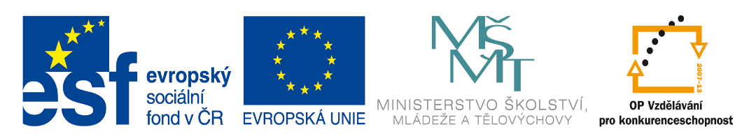

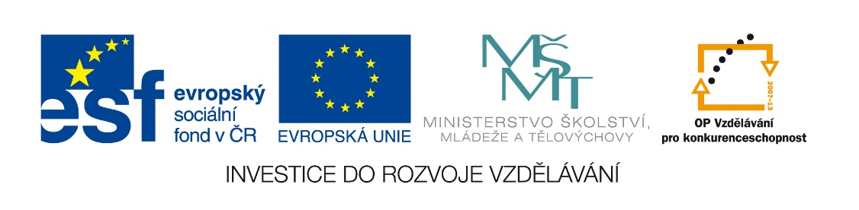

**Přehled projektů**

**Název projektu: Inovativní výuka s využitím ICT**

**Škola v tomto školním roce naplňovala již 5. rokem udržitelnost grantového projektu:**

Grantový projekt CZ.1.07/1.1.03/01.0055

Operační program Vzdělávání pro konkurenceschopnost Evropských strukturálních fondů

Prioritní osa: Počáteční vzdělávání

Oblast podpory: Zvyšování kvality ve vzdělávání

**Poskytnutá finanční částka: 1 268 544,20,- Kč**

**Doba udržitelnosti projektu: 1. 1. 2011 - 31. 12. 2015**

**Škola se v rámci tohoto projektu zavázala k udržitelnosti výstupů projektu po dobu 5 let.**

V tomto školním roce v rámci udržitelnosti naplňovala škola tyto aktivity:

* **výuka podle vytvořených výukových modulů**
* **zpřístupnění a sdílení výukových modulů**
* **zpřístupnění učebny výpočetní techniky**
* **využívání pořízené techniky a vybavení**
* **metodické vedení ostatních pedagogů.**

Podle vytvořených výukových modulů byla vzdělávána cílová skupina žáků 2. stupně. Zpracované učivo bylo součástí školního vzdělávacího programu a bylo zařazeno do učebních plánů, takže se každoročně opakuje a výukové moduly se využívají v průběhu celého školního roku. Využívání výukových modulů bylo evidováno v třídních knihách a příslušní učitelé evidovali využívání výukových modulů v záznamových formulářích.

Využití výukových modulů ve vyučovacích hodinách v roce 2015:

Zeměpis 58 hodin

Matematika pro 6. a 7. ročník 64 hodin

Matematika pro 8. a 9. ročník 18 hodin

Český jazyk 30 hodin

Fyzika 32 hodin

Tvůrci výukových modulů metodicky vedli ostatní, v případě potřeby objasňovali práci s výukovými moduly, o materiálech informovali i nové učitele. Ostatní vyučující výukové moduly používali v hodinách a při přípravě na vyučování. Vytvořené materiály jsou umístěny na webu školy, kde jsou dostupné pro domácí přípravu žáků školy, případně dalším zájemcům. V rámci udržitelnosti byla zpřístupněna učebna výpočetní techniky v odpoledních hodinách. V této učebně jsou na počítačích přístupné vytvořené výukové moduly, které žáci využívali k doplnění, procvičení a prohloubení učiva. Tato aktivita byla doložena prezenčními listinami.

V r. 2015 byla tato učebna odpoledne využita celkem 35 dnů.

* Technické zařízení a vybavení pořízené v rámci projektu bylo využíváno ve výuce a sloužilo i pro potřeby pedagogů (příprava na výuku, projektů, akcí školy atd.), využívalo se i při akcích školy - dny otevřených dveří, zápis dětí do 1. tříd. Náklady spojené s udržitelností by hrazeny z rozpočtu školy. V době udržitelnosti bylo postupováno v souladu se stanovenými cíli.

V měsících březnu a dubnu r. 2015 byla provedena evaluace. Pro získání zpětné vazby u pedagogů byly hodnoceny výukové moduly na setkáních metodických orgánů - využitelnost ve výuce, rozsah a metodické zpracování, orientace v modulech. Všichni učitelé daných předmětů také vyplnili dotazníky - hodnocení výukových modulů v době udržitelnosti. Po vyhodnocení dotazníků jsme mohli konstatovat, že učitelům vytvořené moduly vyhovují jak svým rozsahem, tak i metodickou a grafickou stránkou. Moduly zcela odpovídají potřebám výuky žáků cílové skupiny. Při řízených rozhovorech s cílovou skupinou žáků a po vyhodnocení hodnotících dotazníků určených pro žáky vyplynuly tyto závěry:

* výuka s využitím výukových modulů je pro žáky zajímavá, oceňují poutavější výklad a názornost - líbí se jim využití obrázků, fotografií a interaktivních prvků,
* žáci oceňují i zpřístupnění počítačové učebny v odpoledních hodinách,
* výukové materiály byly zpracovány velmi kvalitně, jsou obsahově rozsáhlé, obsah byl už při zpracovávání zcela v souladu s výstupy školního vzdělávacího programu.

Hodnotící dotazníky pedagogů i hodnocení ze strany žáků poskytlo pozitivní zpětnou vazbu. Vzhledem k výše uvedenému nebylo potřeba výukové moduly doplnit a inovovat.

Ve výroční zprávě školy a na dnech otevřených dveří, které škola pořádá každý rok, byly prezentovány výstupy projektu.

V době udržitelnosti bylo postupováno v souladu se stanovenými cíli.

**Název projektu: Čtení a cizí jazyky nás baví**

**Registrační číslo projektu CZ.1.07/1.1.00/56.0714**

Tento projekt je spolufinancován Evropským sociálním fondem a státním rozpočtem české republiky.

Operační program Vzdělávání pro konkurenceschopnost Evropských strukturálních fondů

Prioritní osa: Počáteční vzdělávání

Oblast podpory: Zvyšování kvality ve vzdělávání

**Poskytnutá finanční částka: 821 479,00,- Kč**

**Doba realizace projektu: 1. 7. 2015 - 31. 12. 2015**

Projekt byl zaměřen na podporu kurikulární reformy, podporu čtenářské gramotnosti a na výuku cizích jazyků a v cizích jazycích. Celkem byly zrealizovány šablony 1, 2 a 4 (podrobně viz níže). Cíle projektu a jeho výstupy byly naplněny. Obsah a realizace projektu byla velmi dobře hodnocena žáky, pedagogy i rodiči. Projekt byl hodnocen jako praktický, smysluplný a s konkrétními dopady.

**Čtenářské dílny jako prostředek ke zkvalitnění čtenářství a čtenářské gramotnosti. (šablona 1)**

Bylo vytvořeno 8 různých tematických plánů Čtenářských dílen pro 2., 3., 4., 5., 6., 7., 8. , 9. ročník na celý školní rok 2015/2016. Každý tematický plán obsahuje popis deseti Čtenářských dílen na 1 školní rok. V průběhu trvání projektu proběhlo v každém ročníku 6 Čtenářských dílen ověřujících část doloženého tematického plánu. Doba trvání jedné Čtenářské dílny byla jedna vyučovací hodina. Byly zajištěny materiální podmínky potřebné pro realizaci Čtenářských dílen: povinný nákup knih v papírové podobě a nepovinný nákup tabletů/čteček, se kterými bylo a je možné v čtenářských dílnách pracovat a používat zajímavé metody a formy práce se žáky. Čtenářské dílny byly vedeny učiteli tak, aby podporovaly a rozvíjely individuální schopnosti žáků v oblasti čtenářství a čtenářské gramotnosti. Žáci v rámci čtenářských dílen četli knihy dle svého výběru a zájmu, sdíleli společně prožitky z četby, plnili úkoly zadané v pracovních listech připravených učiteli. Vyučující školy, kteří se podíleli na vedení čtenářských dílen, si zvyšovali svoje kompetence v oblasti vedení čtenářských dílen formou samostudia, 4 vyučující se zúčastnily vzdělávacích akcí zaměřených na rozvíjení kompetencí v oblasti vedení čtenářských dílen. Čtenářská dílna podpořila a rozvinula individuální schopnosti žáků v oblasti čtenářství a čtenářské gramotnosti.

**Zahraniční jazykový kurz pro učitele. (šablona 2)**

Celkem 5 učitelů absolvovalo krátkodobý intenzivní kurz v zahraničí v trvání min. 10 pracovních dnů (bez cesty). Kurz byl zaměřen na zlepšování jazykových kompetencí obecně. Kurzy se uskutečnily na Maltě ve škole GateWay. Jazykový pobyt byl velmi přínosný, obohatil slovní zásobu, zlepšil komunikační dovednosti a motivoval pro další studium anglického jazyka nebo zavádění metody CLIL do výuky. Učitelé obdrželi Osvědčení/certifikát o absolvování zahraničního jazykového kurzu.

**Zahraniční jazykově-vzdělávací pobyt pro žáky. (šablona 4)**

Žáci 8. a 9. ročníku absolvovali krátkodobý jazykově-vzdělávací pobyt v zahraničí pro žáky v délce trvání minimálně 5 kalendářních dní včetně cesty. Dále žáci absolvovali jazykovou výuku v rozsahu nejméně 9 vyučovacích hodin za celý pobyt a seznámili se s významnými reáliemi příslušného místa. Pobyt se uskutečnil ve Velké Británii. Pobyt výrazně přispěl k rozvoji komunikačních dovedností žáků a velmi oceňovali možnost komunikovat s rodilými mluvčími a poznat reálie Velké Británie. Více popisujeme ve Zprávě z realizace šablony.

**Název projektu: Zlepšujeme technické a jazykové dovednosti**

**Registrační číslo projektu CZ.1.07/1.1.00/57.1301**

Tento projekt je spolufinancován Evropským sociálním fondem a státním rozpočtem české republiky.

Operační program Vzdělávání pro konkurenceschopnost Evropských strukturálních fondů

Prioritní osa: Počáteční vzdělávání

Oblast podpory: Zvyšování kvality ve vzdělávání

**Poskytnutá finanční částka: 529 448,00,- Kč**

**Doba realizace projektu: 1. 9. 2015 - 31. 12. 2015**

Projekt byl zaměřen na rozvoj technických dovedností a na rozvoj výuky anglického jazyka formou blended learningu. Celkem byly zrealizovány šablony 1, 3 a 4 (viz níže). Cíle projektu a jeho výstupy byly naplněny. Obsah a realizace projektu byla velmi dobře hodnocena žáky, pedagogy i rodiči. Projekt byl hodnocen jako praktický, smysluplný a s konkrétními dopady.

**Rozvoj technických dovedností žáků na druhém stupni základní školy (šablona 1)**

Podstatou realizace bylo vytváření žákovských výrobků na základě plánu rozvoje technických dovedností a následné vyhodnocení. Do vytváření žákovských výrobků se aktivně zapojilo minimálně 15 žáků druhého stupně ZŠ. Pro práci byly žákům poskytnuty pracovní listy s nákresem výrobku a popisem postupu práce. V průběhu práce byl podporován rozvoj klíčových (měkkých) kompetencí žáků. Z průběhu realizace zpracoval každý žák žákovské portfolio, které obsahuje sebehodnocení žáka a formativní hodnocení ze strany učitele. Pro realizaci aktivity bylo zakoupeno potřebné vybavení, nářadí a materiál pro žáky i pedagoga. Školní dílna byla vybavena novými pracovními deskami a nářadím, seznam pořízeného nářadí je součástí Plánu rozvoje technických dovedností žáků.

**Individualizovaný rozvoj ústních komunikačních dovedností učitelů v anglickém/německém/francouzském jazyce formou blended learningu (šablona 3)**

Celkem 4 učitelé se vzdělávali v rámci svého profesního rozvoje formou kombinovaného interaktivního výukového systému zaměřeného na osvojování anglického jazyka, prioritně zaměřeného na rozvoj ústních komunikačních dovedností. Kombinovaná forma výuky byla podpořena pravidelnými konzultacemi s lektorem (přes skype), které podpořily zvýšení efektivity osvojování jazyka nebo formou webinářů. V rámci realizace aktivity vyučující rozvíjeli svoje individuální ústní komunikační dovednosti v oblasti anglického jazyka formou řízené, kombinované a individualizované výuky (blended learning) na základě posloupnosti jednotlivých fází osvojování cizího jazyka, tj. poslech, mluvení, čtení, psaní. Blended learningový výukový systém byl využit u každého učitele v rozsahu minimálně 20 vyučovacích hodin (1 vyučovací hodina = 45 minut) po dobu realizace projektu.

**Rozvoj individuálních ústních komunikačních dovedností žáků v anglickém/německém/francouzském jazyce formou blended learningu (šablona 4)**

Do běžné výuky jsme zavedli digitální kombinovaný interaktivní výukový systém zaměřený na osvojování anglického jazyka, prioritně na rozvoj ústních komunikačních dovedností ve formě blended learningu.

Forma blended learningu celkem byla zavedena a ověřena u 130 žáků v běžné výuce a vedle toho i pro zadání domácí přípravy žáků po dobu realizace projektu. Většině žákům přišla tato forma výuky jako zajímavá. Využití kombinovaného výukového systému (blended learningu) umožnilo individualizované vzdělávání žáků zohledňující jejich aktuální úroveň jazykových znalostí a dovedností, individuální potřeby a možnosti rozvoje. Výukový systém obsahoval možnost studia anglického jazyka v různých úrovních SERRJ. Škola pro realizaci aktivity využívala stávající ICT techniku, protože však stávající zařízení nebylo dostatečné a zájem žáků byl větší než se předpokládalo, byla tak v rámci projektu dokoupena ICT technika potřebná k jeho realizaci.

**Název projektu:  Zvyšování kvality ve vzdělávání - podpora přírodovědného a technického vzdělávání n základních a středních školách ČR**

Naše škola se ve školním roce 2015/2016 pokračovala jako partner v projektu **„ Zvyšování kvality ve vzdělávání - podpora přírodovědného a technického vzdělávání na základních a středních školách ČR".** Tento projekt získala Střední průmyslová škola elektrotechnická a vyšší odborná škola Pardubice.

V tomto školním roce navštívili žáci 8. ročníku SPŠE a VOŠ Pardubice. **Učili se pájet součástky, vyráběli a oživovali elektronická zařízení (slaboproud)**. **Sestavovali elektrický rozvaděč a do něho nainstalovali a zapojili schodišťový automat SA 10 s ovládáním tří svítidel (silnoproud).**

Na Základní škole Pardubice-Dubina byl veden **„Kroužek mladých techniků“**, ve kterém žáci pracovali se stavebnicemi Fischer a Merkur. Také se seznámili s 3D tiskárnou.

## Údaje o spolupráci s dalšími partnery při plnění úkolů ve vzdělávání

Ve školním roce 2015/2016 škola v rámci plnění úkolů ve vzdělávání velmi úzce a kvalitně spolupracovala s následujícími institucemi a organizacemi:

**Magistrát města Pardubice – odbor školství a kultury; odbor investic a majetku;**

**odbor sociálně právní ochrany dětí;**

**Městský obvod Pardubice III;**

**SKP Centrum Pardubice;**

**Krajský úřad Pardubice; Pedagogicko psychologická poradna Pardubice, Ústí nad Orlicí; Speciálně pedagogické centrum Svítání; Sdružení občanů pro pomoc zdravotně postiženým APOLENKA; Úřad práce Pardubice; Policie ČR a Městská policie Pardubice; Mateřská škola Srdíčko, Erno Košťála a Kamínek; Střední odborné školy, učiliště a gymnázia; Univerzita Pardubice, ZUŠ Pardubice-Polabiny; Hudební škola Roland; Chlapecký pěvecký sbor BONIFANTES, Městská knihovna Pardubice; KD Dubina; Východočeské divadlo; Občanské sdružení Most pro lidská práva; Klub seniorů Dubina; Ekocentrum Paleta; ČEZ aréna; NIDV Pardubice; CCV Pardubického kraje; CCVJ Jezerka.**

# Ekonomická část

## Příjmy

|  |  |
| --- | --- |
| **Celkové příjmy** | **28.483 tis. Kč** |
| Z toho : |  |
| a) školné od rodičů (příspěvek na ŠD) | 380 tis. Kč |
| b) vedlejší hospodářská činnost | 505 tis. Kč |
| c) ostatní příjmy a šk. jídelna | 2.490 tis. Kč |
| d) dotace | 25.108 tis.Kč |

## Výdaje

|  |  |
| --- | --- |
| **a) investiční výdaje celkem** | **777 tis. Kč** |
| **b) neinvestiční výdaje celkem** | **28.355 tis. Kč** |
| z toho : |  |
| - náklady na platy zaměstnanců školy | 15.182 tis. Kč |
| - ostatní osobní náklady | 85 tis Kč |
| - zákonné odvody zdrav. a soc. pojištění | 5.299 tis. Kč |
| - náklady na učebnice, uč.texty a učební pomůcky | 252 tis. Kč |
| - ostatní provozní náklady | 7.504 tis. Kč |
| - další vzdělávání pedagogických pracovníků | 33 tis. Kč |

V Pardubicích dne 30. 9. 2016. Mgr. Bc. Ludmila Kozáková

ředitelka školy

Za Školskou radu při Základní škole Pardubice-Dubina:

Příloha č. 1

|  |  |  |  |  |  |
| --- | --- | --- | --- | --- | --- |
| **Rámcová struktura pedagogických zaměstnanců** | | | | | |
| **Úsek školy** | **prac.zař.** | **vzdělání** | **aprobace** | **praxe** | **prac. sml.** |
| Vedení školy | Ředitel | VŠ | 1. st./pč | 33 | d. neurčitá |
|  | Zástupce ředitele | VŠ | čj/on | 30 | d. neurčitá |
| Pedsagogičtí zaměstnanci  I. a II. stupeň | Učitel | VŠ | 1. st. | 32 | d. neurčitá |
|  | Učitel | VŠ | 1. st. | 35 | d. neurčitá |
|  | Učitel | VŠ | 1.st. /vv | 29 | d. neurčitá |
|  | Učitel | VŠ | 1. st./vv | 33 | d. neurčitá |
|  | učitel, vých..por. | VŠ | 1st./vv | 34 | d. neurčitá |
|  | Učitel | VŠ | 1. st. | 19 | d. neurčitá |
|  | Učitel | VŠ | 1. st./spec. p. | 3 | d. neurčitá |
|  | Učitel | VŠ | I. st. | 36 | d. neurčitá |
|  | Učitel | VŠ | 1. st./vv | 36 | d. neurčitá |
|  | Učitel | VŠ | 1 .st./hv | 33 | d. neurčitá |
|  | Učitel | VŠ | 1. st. | 3 | d. neurčitá |
|  | Učitel | VŠ | I. st. | 30 | d.neurčitá |
|  | Učitel | VŠ | I. st./Aj | 2 | d.neurčitá |
|  | Učitel | VŠ | I. st. | 36 | d.neurčitá |
|  | Učitel | VŠ | čj/on | 35 | d.neurčitá |
|  | Učitel | VŠ | rj/d | 30 | d.neurčitá |
|  | Učitel | VŠ | m/aj/vv | 13 | d.neurčitá |
|  | Učitel | VŠ | d/on/Aj | 16 | d.neurčitá |
|  | Učitel | VŠ | rj/d | 35 | d.neurčitá |
|  | Učitel | VŠ | f/zt | 25 | d.neurčitá |
|  | Učitel | VŠ | bio/tv | 16 | d.neurčitá |
|  | Učitel | VŠ | d/vko | 1 | d. neurčitá |
|  | Učitel | VŠ | čj/d | 35 | d.neurčitá |
|  | Učitel | VŠ | čj/d | 1 | d.určitá |
|  | Učitel | VŠ | m/z | 16 | d. neurčitá |
|  | Učitel | VŠ | tv | 10 | d. neurčitá |
|  | Učitel | VŠ | m/př | 15 | d. neurčitá |
|  | Učitel | VŠ | ch | 14 | d.neurčitá |
|  | asistent pedagoga | VŠ | soc. ped. | 15 | d.určitá |
| Pedagogičtí zaměstnanci  školní družina | ved. vychovatel | SŠ | vych. | 29 | d. neurčitá |
|  | Vychovatel | SŠ | vych. | 35 | d.neurčitá |
|  | Vychovatel | SŠ | vych. | 22 | d.neurčitá |
|  | Vychovatel | SŠ | vych. | 3 | d.neurčitá |
|  | Vychovatel | SŠ | vych. | 3 | d. neurčitá |
|  | Vychovatel | SŠ | vych. | 5 | d. neurčitá |

Příloha č. 2

|  |  |  |  |  |
| --- | --- | --- | --- | --- |
| **Rámcová struktura nepedagogických zaměstnanců** | | | | |
| **Úsek školy** | **Zařazení** | **Vzdělání** | **Praxe** | **prac. pom.** |
| Zaměstnanci školní jídelny | vedoucí ŠJ | SŠ | 40 | d.neurčitá |
|  | hl. kuchařka | Vyuč. | 22 | d.neurčitá |
|  | p. kuchařka | Vyuč | 17 | d. neurčitá |
|  | p. kuchařka | Z | 39 | d. neurčitá |
|  | p .kuchařka | Z | 40 | d.neurčitá |
|  | p .kuchařka | Z | 22 | d.neurčitá |
|  |  |  |  |  |
| Zaměstnanci technicko hospodářského úseku | Školník | Vyuč. | 42 | d.neurčitá |
|  | Uklizečka | Z | 40 | d.neurčitá |
|  | Uklizečka | Vyuč. | 13 | d.neurčitá |
|  | Uklizečka | Vyuč. | 21 | d.neurčitá |
|  | Uklizečka | Z | 14 | d.určitá |
|  | Uklizečka | Z | 44 | d.neurčitá |
|  | Uklízečka | Z | 38 | d.neurčitá |
|  | Ekonom | SŠ | 37 | d.neurčitá |
|  | Mzdová účetní | SŠ | 16 | d. neurčitá |
|  | Správce šk. hřiště | Z | 49 | DPČ |
|  | Správce šk. hřiště | SŠ | 49 | DPČ |

Příloha č. 3

Testování 9. ročník

V listopadu 2015 proběhlo **testování žáků 9. ročníku SCIO – STONOŽKA** v matematice, českém jazyce a obecných studijních předpokladech.

|  |  |  |  |
| --- | --- | --- | --- |
| Předmět | Úspěšnost % | Jméno | třída |
| matematika | 84 | Kučera Petr | 9. B |
|  | 84 | Kroužel Lukáš | 9. B |
|  | 79 | Křivková Helena | 9. B |
| český jazyk | 98 | Makula Vojtěch | 9. B |
|  | 94 | Procházka Viktor | 9. A |
|  | 94 | Vinš David | 9. B |
| OSP | 94 | Vinš David | 9. A |
|  | 80 | Koza Vojtěch | 9. A |
|  | 72 | Makula Vojtěch | 9. B |

|  |
| --- |
|  |

**Úspěchy žáků – školní rok 2015/2016**

|  |  |  |
| --- | --- | --- |
| Název soutěže | Umístění |  |
| **Matematická soutěž Klokan - školní kolo** |  |  |
| kategorie Cvrček | 1. místo | Tomáš Vykoukal, 3. A |
| kategorie Klokánek | 1. místo | Anna Machotová, 5. A |
| kategorie Benjamin | 1. místo | Marek Malý, 7. A |
| kategorie Kadet | 1. místo | Jan Richter, 8. A |
| **Matematická olympiáda** | 3. místo okresní kolo | Kristýna Stohanzlová, 7. B |
| **Hledáme nejlepšího mladého chemika** |  |  |
| školní kolo | 1. místo | Natálie Halbrštátová |
|  |  | 9. A |
|  |  |  |
| **Chemická olympiáda** | 1. místo školní kolo  16. místo okresní kolo | Petr Kučera, 9. B |
| **Praktická elektronika** | 1. místo  2. místo | Petr Kučera, 9. B  Lukáš Kroužel, 9. B |
| **O pardubický pramínek**  **literární soutěž – okresní kolo** | 3. místo | Petr Kučera, 9. B |
| **Olympiáda v českém jazyce**  Školní a okresní kolo | 1. místo  3. místo v okresním | Vojtěch Makula, 9. B |
| **Kouzelná baterka – literární soutěž** | 3. místo | Štěpán Pospíšil, 3. B |
| **Konverzační soutěž v AJ:** kateg. I A  kateg. IIA | 1. místo školní kolo  7. místo okresní kolo  1. místo okresní kolo  2. místo krajské kolo | Anna Pospíšilová, 7. B  Filip Schiedek, 8. B |
| **AGYSLINGUA** soutěž v AJ | 3. místo krajské kolo | Jasmina Bakerová, 8. A |
| **Dějepisná olympiáda** |  |  |
| školní kolo (i účast v okresním kole) | 1. místo | Fialová Kateřina, 8. A |
| **Přírodovědná soutěž - okresní kolo (oceněná místa)** | 9. místo  8. místo  10. místo | Klára Lišková, 6. A  Viktor Procházka, 9. A  Sára Chlupová, 9. A |
| **Biologická olympiáda** - školní kolo a postup do okresního kola  I. kategorie  II. kategorie | 1. místo (8.)  1. místo (7.) | Marek Malý, 7. A  Viktor Procházka, 9. A |
| **Pardubické střípky – výtvarná soutěž** | 3. místo | David Černoch, 9. A |
| **Olympijské postřehy – výtvarná soutěž** | II. kategorie- 1. místo  III. kategorie – 2. místo  IV. kategorie – 1. místo | 1. A  5. A  Kateřina Karvayová, 8. B |
| **Plavecká olympiáda** | 3. místo – krajské kolo |  |
| **McDonald´s Cup - fotbal** | 1. místo – okresní kolo  2. místo – krajské kolo | žáci 2. – 4. ročníku |

Příloha č. 4

**Významné aktivity ve školním roce 2015/2016**

**Vítání podzimu**

**V úterý 22. září 2015 od 10.00 h do 16.00 h** se ZŠ Dubina opět zahalí do barev nadcházejícího ročního období. Již pošesté se na prostranství před školou bude konat **akce Vítání podzimu**. Všechny žáky a návštěvníky pozdraví svatá Ludmila a svatý Václav s družinou. Poté se celá škola v barevném průvodu projde sídlištěm. Žáci, malé děti z mateřských škol i široká veřejnost si budou moci užít den plný her, tvoření a úkolů. Připraveno bude např. zdobení perníčků, keramická dílna, ukázka práce dráteníka, výtvarná dílna, tvoření pavoučků pro štěstí, cvrnkání oříšků do jamek, házení šišek na cíl. Pro návštěvníky budou připraveny i některé typicky podzimní aktivity jako výlov kapříků či pečení brambor. Atmosféru akce zpříjemní reprodukovaná hudba. S organizací pomohou učitelé, starší žáci druhého stupně i ostatní zaměstnanci školy. Doufáme, že se všichni příjemně naladíme na přicházející roční období. **Tato akce se uskuteční již tradičně ve spolupráci s Městským obvodem Pardubice III.**

Mgr. Bc. Ludmila Kozáková – ředitelka školy

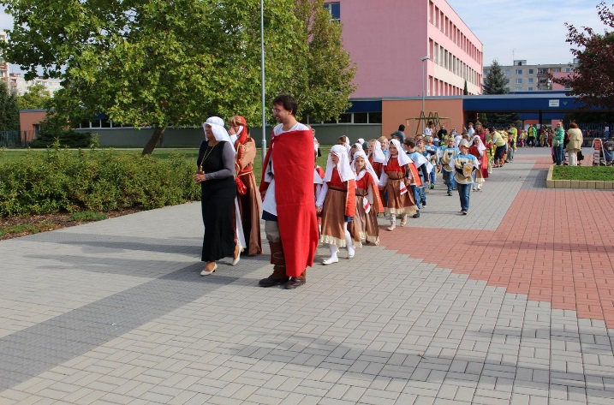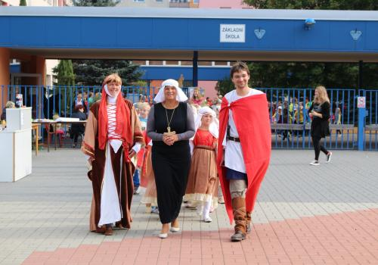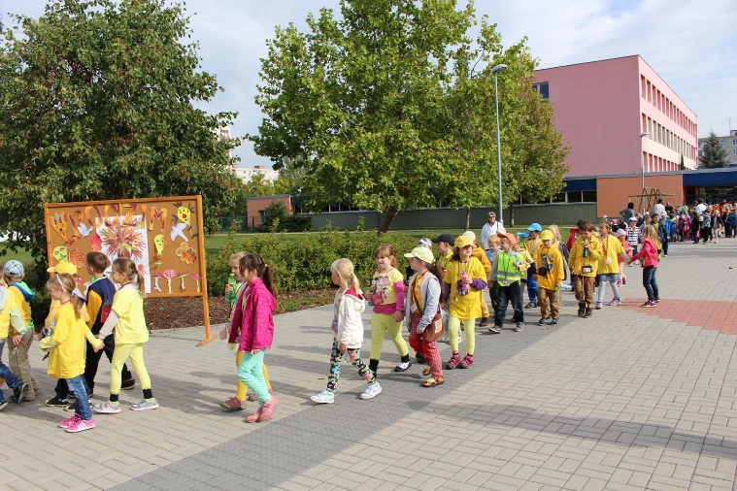

# Sportovní zpravodaj - září 2015

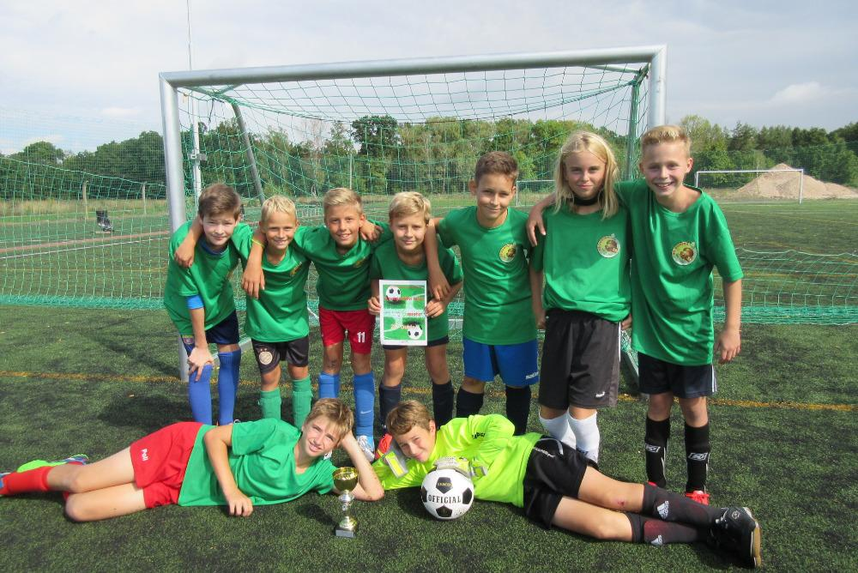Dne 18. 9. 2015 se mladší žáci zúčastnili turnaje v minikopané, který se konal na hřišti Pamaka na Hůrkách. Chlapci ve složení T. Richter, K. Zajíček ze 7. A, D. Hegyi ze 6. A, M. Hanč, P. Pavlíček, V. Krehan, J. Oberreiter ze 6. B a P. Topolský ze 4. A obsadili nádherné 2. místo, kdy podlehli pouze o 1 gól chlapcům z ohrazenické fotbalové školy. Moc gratulujeme!

V úterý 22. 9. 2015 se 27 žáků naší školy zúčastnilo 51. ročníku „O nejrychlejšího chlapce a dívku Pardubic“, kde jsme se také blýskli několika medailemi a nenechali se před ostatními školami zahanbit. Do semifinálových běhů se probojovalo 11 žáků naší školy – tedy už tito žáci patří mezi 14 nejrychlejších dětí Pardubicka ve svém ročníku. Z nich 4 se ocitli až ve finále a  na příčku nejvyšší si doběhli Matěj Kábele z 5. B, Vašek Kostříž ze 7. B, Maruška Ptáčková z 8. B a 3. místo s bronzovou medailí k nim přidal Matyáš Hanč z 6. B. Ve štafetových bězích žáci přidali ještě další 2 medaile a to nejmladší žáci ve složení M. Kábele, D. Hegyi, M. Hanč a P. Pavlíček si vybojovali 1. místo a 3. místo obsadila ještě dívčí štafeta ve složení N. Rumanová, N. Hrbková, N. Drahošová a M. Ptáčková.

Jako škola jsme celkově obsadili mezi 17 zúčastněnými školami nádherné 4. místo – předstihli nás pouze opět 2 sportovní školy (a to ZŠ Benešovo nám. a ZŠ Ohrazenice), a pak jen ZŠ Polabiny 3. Všem zúčastněným žákům moc děkujeme za velmi pěkné výsledky, našim medailistům gratulujeme a přejeme všem mnoho dalších sportovních úspěchů v dalších soutěžích.

Posledním závodem měsíce září byl přespolní běh, který se konal 30. 9. 2016 v lesoparku Pod vinicí. Zde jsme velkého úspěchu nedosáhli, nicméně obstojně se do výsledkové listiny zapsaly dívky kategorie IV., kdy ve složení M. Ptáčková, K. a D. Kutnerová ze 7. B a N. Rumanová z 8. B obsadily velmi slušné 5. místo z 11 zúčastněných škol.

Všem žákům reprezentujícím naši školu moc děkujeme a přejeme další úspěchy v nadcházejících soutěžích a turnajích.

Mgr. Petra Poláčková

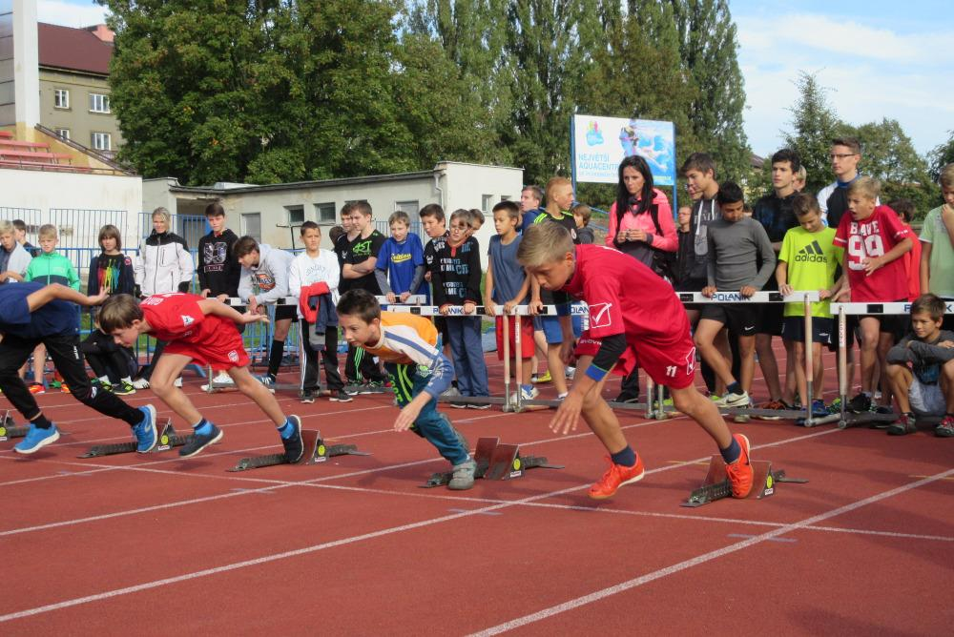

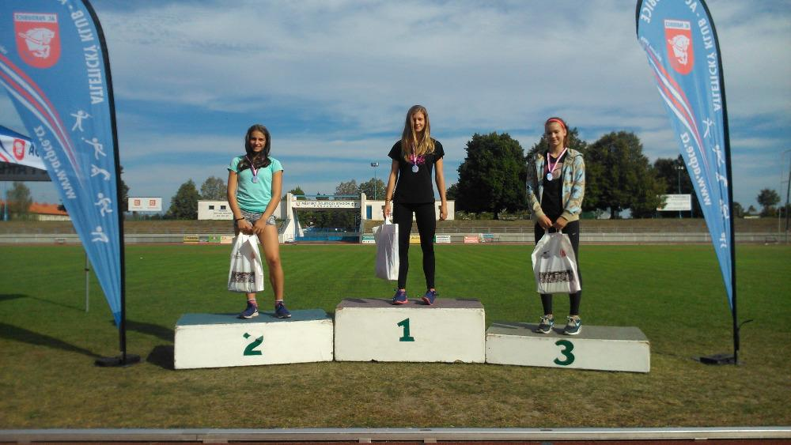

# Projekt - Titanic - Freddie - AIDS - beseda s Peterem Freestonem

Ve středu 16. 9. 2015 se na naší škole konala beseda s panem Peterem Freestonem, který byl osobním tajemníkem zpěváka světoznámé skupiny Queen Freddieho Mercuryho. Besedy se zúčastnili žáci 8. a 9. ročníku.

Záštitu nad projektem převzal náměstek primátora odpovědný za školství pan Jakub Rychtecký, který na naší školu také dorazil.  Pana Freestona jsme přivítali zpěvem hitu skupiny Queen: "We Are The Champions". Díky povídání s p. Freestonem žáci vědí více o nemoci AIDS, zejména o tom, jak se před ní ochránit. Peter Freestone byl osobním tajemníkem slavného zpěváka a vlastně žil jeho život. Zvedal jeho jménem telefony, zařizoval program, přijímal návštěvy a zajišťoval chod domácnosti. Také popsal žákům, jak se poprvé dozvěděl, že Freddie Mercury má AIDS. Žákům se beseda velmi líbila.

Mgr. David Pravec

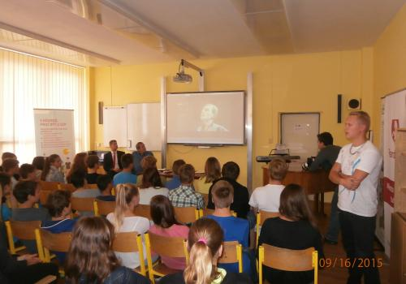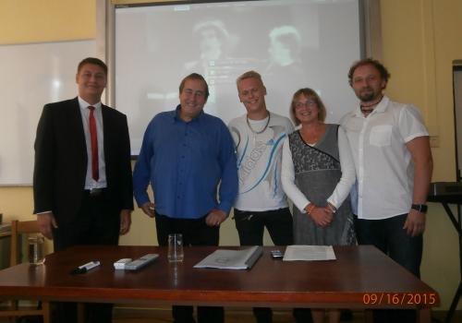

# 

# Strašidelné večerní rejdění

Dne 6. 11. 2015 proběhlo večerní strašidelné rejdění v prostorách školy. Tato akce byla vyvrcholením projektového týdne "Týden kouzel a strašidel" ve školní družině. Této večerní akce se zúčastnilo asi 180 dětí, které statečně plnily úkoly při procházení strašidelné stezky a zdárně odolávaly opravdu strašidelnému strašení školních strašidel. Na školní zahradě, kde stezka začala a končila, se děti podepsaly na pamětní pergameny.

Dle poutavého vyprávění zážitků z večerního strašidelného rejdění a pochvalných reakcí přítomných rodičů, příbuzných a známých, lze konstatovat, že se akce velmi vydařila.

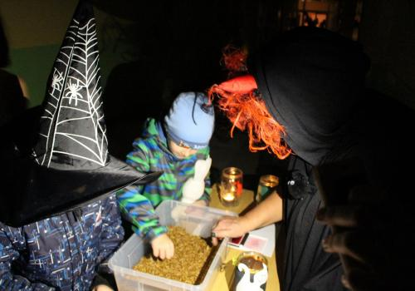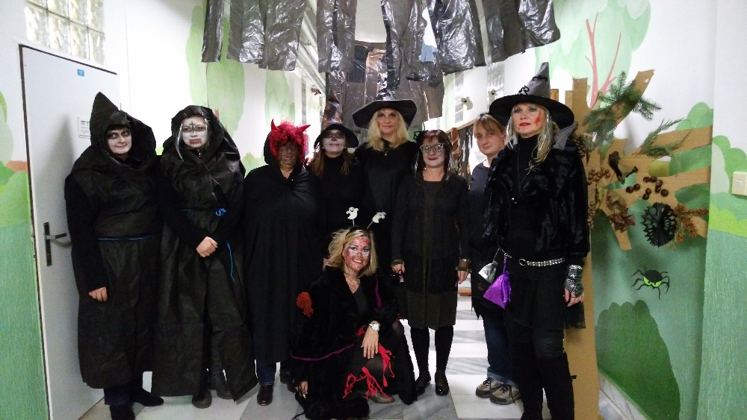

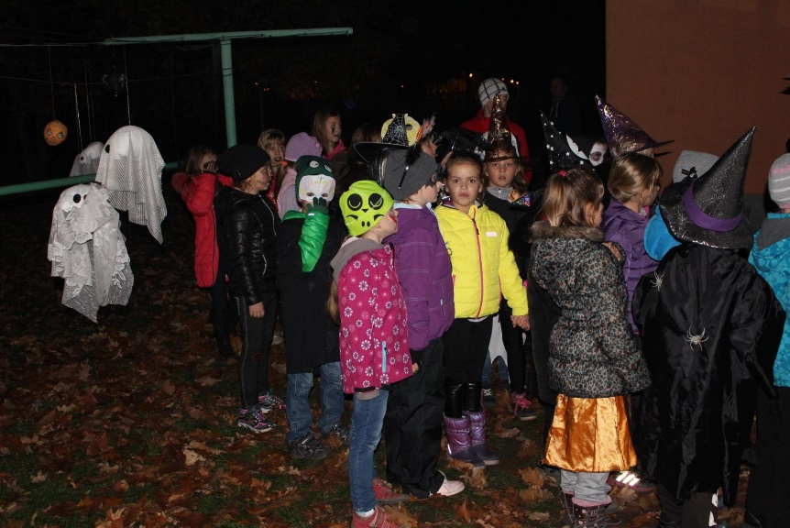

# Exkurze do parlamentu

Ve čtvrtek 12. listopadu 2015 jeli žáci devátých tříd na exkurzi do Prahy. Doprovod jim dělaly paní učitelky Mgr. Magda Hlobilová a Mgr. Barbora Krejčíková.Cílem exkurze byla návštěva Poslanecké sněmovny Parlamentu České republiky (PS PČR). Počasí nám přálo, takže jsme si za svitu slunce prohlédli Václavské náměstí, Staroměstské náměstí, Karlův most i Malou Stranu.

V Parlamentu jsme nejprve zamířili do Informačního centra. Paní průvodkyně nám řekla základní informace a pustila nám film o českém parlamentarismu a o tom, jak to chodí v Poslanecké sněmovně a Senátu. Po pečlivé prohlídce ochrankou  nás přivítal poslanec za hnutí Ano pro Pardubický kraj Ing. Martin Kolovratník. Díky jeho přítomnosti jsme se nejenom dozvěděli zajímavosti z dění ve sněmovně, ale také se dostali například před kancelář předsedy sněmovny a také do jednacího sálu. Tam jsme si vyzkoušeli, jak pohodlné jsou poslanecké lavice a jak se stojí za mikrofonem. Pan Kolovratník s úsměvem zodpověděl všechny všetečné dotazy.  
Cestou na nádraží jsme se ještě jednou pokochali krásou našeho hlavního města. Domů jsme přijeli bohatší o nové vědomosti a zážitky.

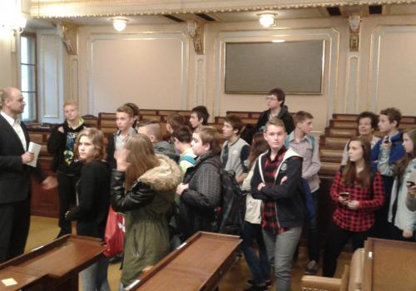 Mgr. Barbora Krejčíková

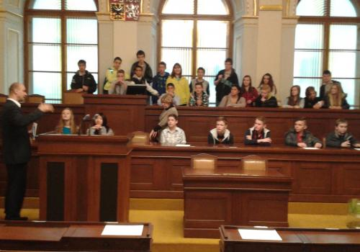

**Výukový pobyt žáků ZŠ Dubina ve Velké Británii**

V týdnu od 8. 11. do 14. 11. 2015 vyrazili vybraní žáci z osmých a devátých ročníků v rámci projektu EU na bezplatný jazykový pobyt ve Velké Británii.

Do Anglie jsme cestovali autobusem společně se dvěma dalšími školami. Cesta byla dlouhá a vyčerpávající, ale autobus byl výborně vybaven, takže jsme to zvládli.

V brzkých pondělních hodinách jsme přejeli trajektem z Calais do Doveru. Cíl naší cesty byl Brighton, ve kterém jsme byli ubytováni v rodinách. První den jsme strávili prohlídkou Sea Life Centre, Royal Pavilionu a procházkou po městě a pláži. Večer jsme se po dvojicích nebo trojicích rozprchli do rodin. Pobyt v rodinách byl velice příjemný, všichni byli velice milí a vstřícní.

V úterý dopoledne jsme vyrazili do Portsmouthu, kde jsme navštívili královskou loď admirála Nelsona Victory a propluli přístavem na motorové lodi. Odpoledne jsme měli první 3 hodiny výuky v komunitním jazykovém centru Bridge. Výuka angličtiny probíhala lépe, než jsme si představovali, byla hodně zajímavá a dost jsme se nasmáli.

Ve středu dopoledne byla opět výuka, odpoledne jsme jeli do Windsoru, viděli jsme Windsor Castle, sídlo královny a krásné centrum města. Čaj s královnou jsme si bohužel dát nemohli, protože byla zrovna v Londýně.

Ve čtvrtek byly poslední 3 hodiny výuky. Od lektorů jsme dostali diplomy za absolvování a obrovskou pochvalu za naše znalosti a chování. Pak jsme vyjeli na Hever Castle, sídlo Anny Boleynové. Po prohlídce zámku jsme mohli obdivovat krásné zahrady.

V pátek ráno jsme si zabalili kufry a vyrazili jsme do Londýna. V Londýně jsme strávili celý den. Viděli jsme nejhezčí památky a známá místa, jako je Big Ben a budovy Parlamentu, London Eye, Tower Bridge, Trafalgarské náměstí a spoustu krásných míst. Večer jsme pak nasedli do autobusu a vyjeli zpět do ČR.

Pobyt se nám všem velice líbil, poznali jsme anglickou kulturu, zdokonalili jsme se v angličtině a viděli spoustu památek.

Za žáky 8. a 9. tříd ZŠ Pardubice-Dubina

David Vinš a Petr Kučera

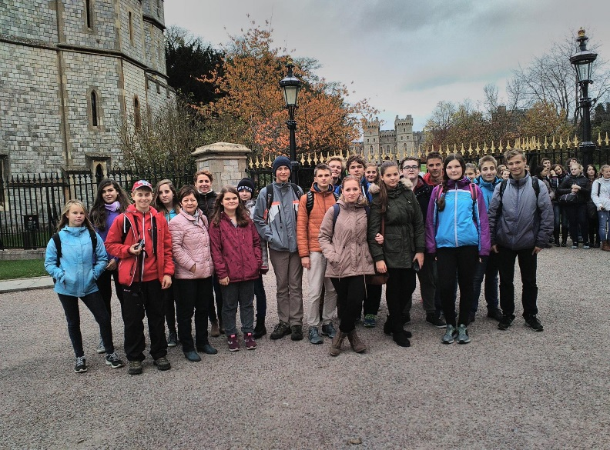

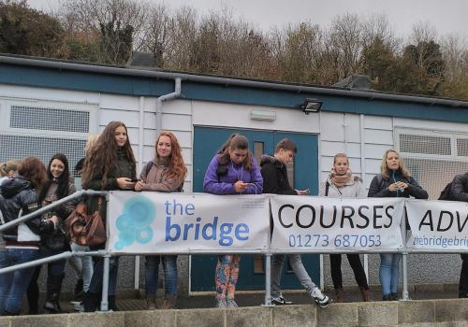

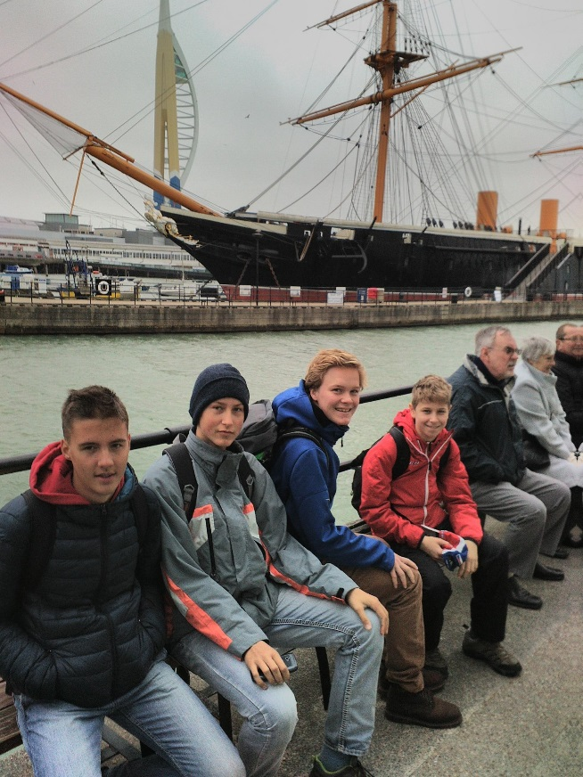

**Vánoční dílny**

Začátkem prosince se uskutečnily na naší škole již tradiční vánoční dílny, na které se těší děti i jejich rodiče.

Každý rok přicházejí ve stále větším počtu. Připraveno bylo šest dílen, ve kterých vznikaly krásné vánoční dekorace, zápichy a ozdoby.

Také se vyráběla vánoční přáníčka technikou enkaustika, která je velmi atraktivní. Nejdříve se voskovkami pomaluje povrch žehličky, kterou se vytváří originální motiv na přání.

Atmosféra byla za zvuku vánočníchkoled velmi příjemná a všem se práce dařila.Po dvou hodinách si všichni odnášeli krásné vánoční dárky a dekorace.

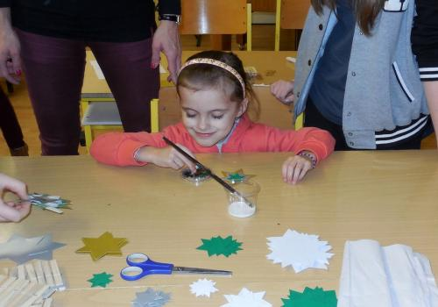

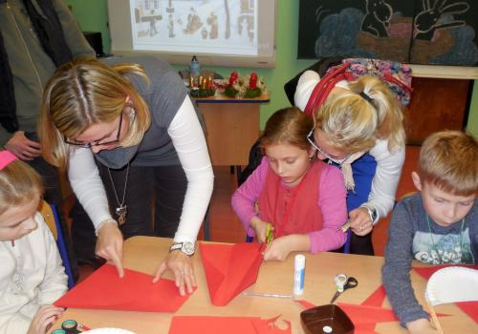

**Mikulášská nadílka**

V pátek 4. 12. 2016 žila dubinská škola mikulášskou nadílkou. Žáci třídy 8. A a 9. A, B navštívili naše nejmenší žáky s mikulášskou nadílkou. Děti se musely ze svých prohřešků zodpovídat neposedným čertům, nadílku předával laskavý Mikuláš za přispění líbezného anděla.

V tento den nechyběla ani každoroční mikulášská návštěva našich žáků v MŠ L. Matury. I ve školičce vládla pravá mikulášská atmosféra, překvapení, nesmělé úsměvy dětí i pár slziček a hlavně dárečky.

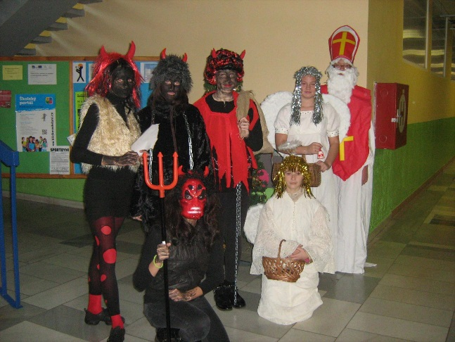

**Road show - Chemie na cestách**

V úterý 15. 12. 2015 k nám přijeli učitelé a žáci SPŠCH Pardubice s Road show "Chemie na cestách".

Předvedli žákům 9. ročníku v učebně chemie zajímavé pokusy: Lávové lampy, Faraonovi hadi, Sloní pasta, Ohňostroj. Sami žáci si vyzkoušeli barevné srážecí reakce. Petr Kučera připravil umělou krev, Lukáš Makula Berlínskou modř, Martin Volog dokázal nikl (který vytvořil reakcí s Čugajevovým činidlem růžovou sraženinu) a Marek Mašín vyrobil Hatchettovu hněď. Další žáci si pak vyzkoušeli, jak mění barvu indikátor připravený z červeného zelí v kyselém a zásaditém prostředí. Pokusy se nám moc líbili. Odvážnější byli chlapci - sami se pokusů účastnili.

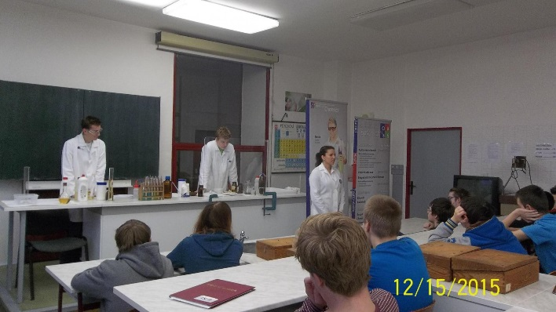

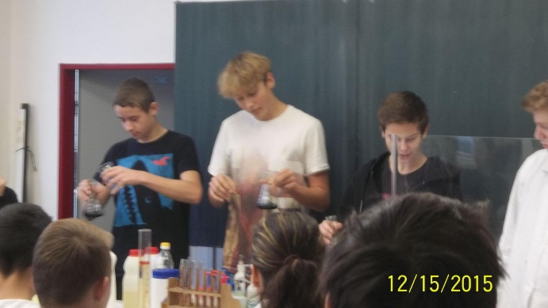

**Talnet - Univerzita Karlova**

Vybraní žáci 9. ročníku jeli s paní učitelkou Jakubcovou ve středu 26. 10. 2015 do Prahy na exkurzi na Karlovu univerzitu.Pod vedením asistentů si vyzkoušeli zajímavé pokusy, např. Bengálské ohně, Sloní pastu,Chemikovu zahrádku, Blesky ve zkumavce, … Pokusy se všem moc líbily. Jen škoda, že na to nebylo více času.

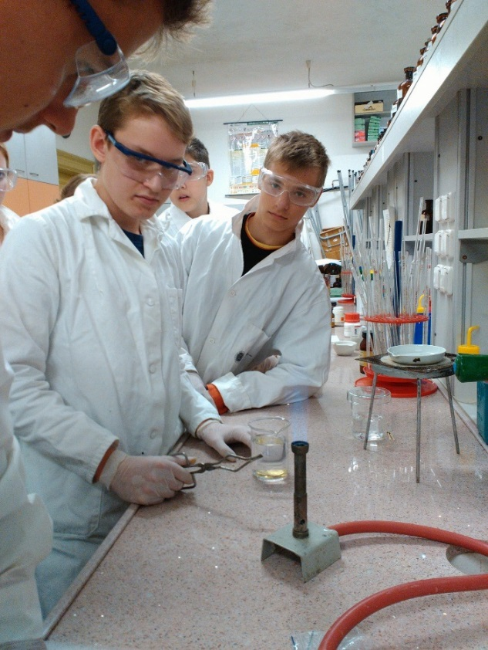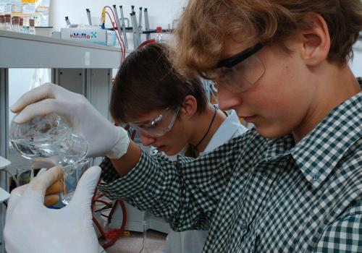

**Sportovní zpravodaj – prosinec 2015**

Dne 8. 12. 2015 se vybraní žáci naší školy zúčastnili krajského kola Plavecké olympiády mládeže, která se konala v Poličce a rozhodně nezklamali. lapci ve složení Jan Sotona, Petr Kučera, Patrik Hegyi, Petr Dočekal, Jan Richter, Filip Schiedek a Petr Bareš přivezli krásné 3. místo.  
Někteří žáci 3. - 5. tříd se v tomto měsíci utkali také se žáky ostatních škol ve florbalovém turnaji, který se konal 16. prosince ve Sportovní nafukovací hale na Dukle. Zde se žákům tolik nedařilo a v silné konkurenci obsadili až 8. místo. V pátek 18. 12. 2015 proběhl na naší škole Vánoční florbalový turnaj žáků 6. - 7. tříd, kde žáci 6. tříd porazili o rok starší žáky a nejúspěšnější třídou se stala 6. B. Všem žákům děkujeme za účast a vítězům gratulujeme!  
Všem žákům děkujeme za účast a vítězům gratulujeme!

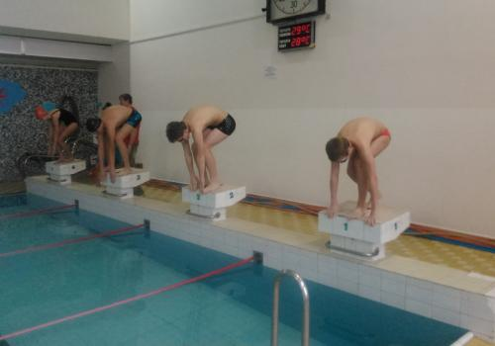Mgr. Petra Poláčková

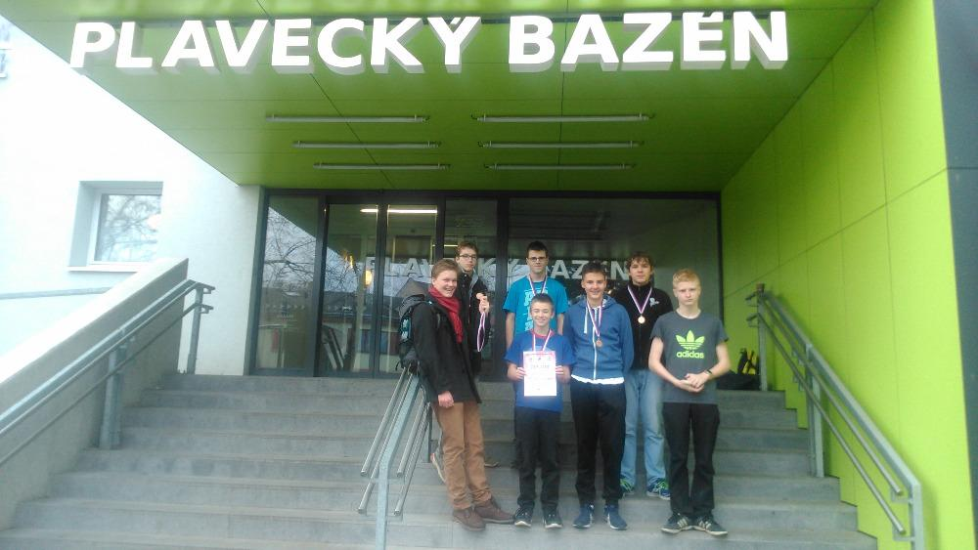

**Úspěch v literární soutěži "Kouzelná baterka"**

V souvislosti s výstavou Michaely Kukovičové ve Východočeské galerii v Pardubicích proběhla soutěž s názvem „Kouzelná baterka“, která byla inspirována knihou Olgy Černé a Michaely Kukovičové, vydanou nakladatelstvím Baobab v roce 2003/04.Děti měly za úkol napsat krátký text, na co by si posvítily kouzelnou baterkou.Text doplnily ilustrací. Žák III. B Štěpán Pospíšil nás úspěšně reprezentoval, získal krásné 3. místo. Blahopřejeme!

Mgr. Tereza Čiháková

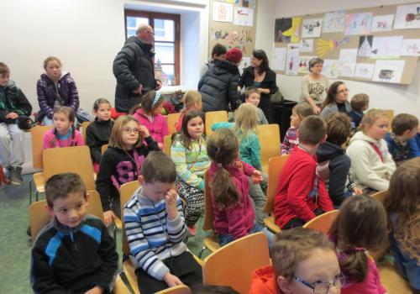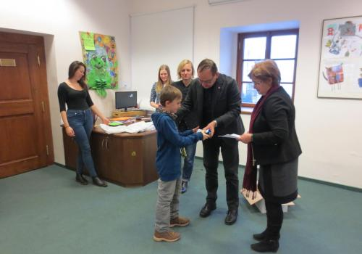

**Projektový den finanční gramotnosti "Kupujeme auto"**

Projektový den FG „Kupujeme auto“V úterý 9. února 2016 proběhl další projektový den třídy 8.A v rámci výuky finanční gramotnosti.Tentokrát jsme se s paní učitelkou Mgr. Barborou Krejčíkovou věnovali tématu „Kupujeme auto“.Žáci si připomněli svoje fiktivní domácnosti, zkontrolovali rozpočty, které vytvořili minulý projektový den.Po úvodní aktivitě – oblíbených koberečcích, jsme se pustili do nového tématu.Probrali jsme důvody, které vedou k pořízení nového auta, podívali jsme se na náklady s tím spojené, vysvětlili jsme si rozdíly mezi povinnou, standardní a nad standardní výbavou. Největší zábava byla při vymýšlení auta snů jednotlivých domácností.Rozdíl mezi snem a pozdější realitou při vybírání skutečného auta byl značný. Výuku jsme si ještě dvakrát zpestřili dalšími aktivitami zaměřenými na spolupráci v týmu. Práce nám šla od ruky - na výsledky se můžete podívat na fotkách.

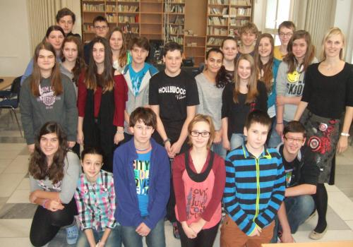Mgr. Barbora Krejčíková

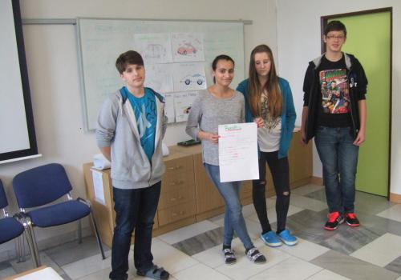

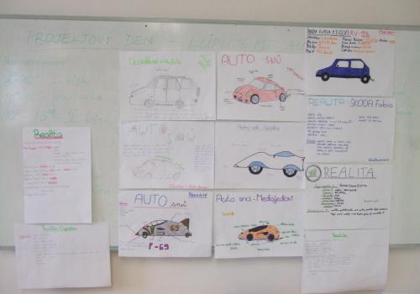



**Velký úspěch pro Základní školu Pardubice-Dubina, Erno Košťála 870**

Ve středu 16. března 2016 proběhlo na Magistrátu města Pardubice vyhlášení soutěže  
o nejlepší internetové stránky škol a školských zařízení města Pardubic. Soutěžilo se ve třech kategoriích - mateřské školy, základní školy, základní umělecké školy a ostatní školská zařízení.

Po prvenství v této soutěži roku 2011 dosáhla **Základní škola Pardubice-Dubina**, ErnoKošťála 870 opět velkého úspěchu. Ve velké konkurenci **se umístila na skvělém 2. místě a zároveň jako jediná získala „Cenu děkana z Fakulty elektrotechnikya informatiky Univerzity Pardubice za nejlepší internetové stránky škol a školských zařízení města Pardubic“.**

Těší nás, že naše webové stránky odpovídají současným požadavkům na kvalitu informovanosti zákonných zástupců, žáků a veřejnosti.

Mgr. David Pravec

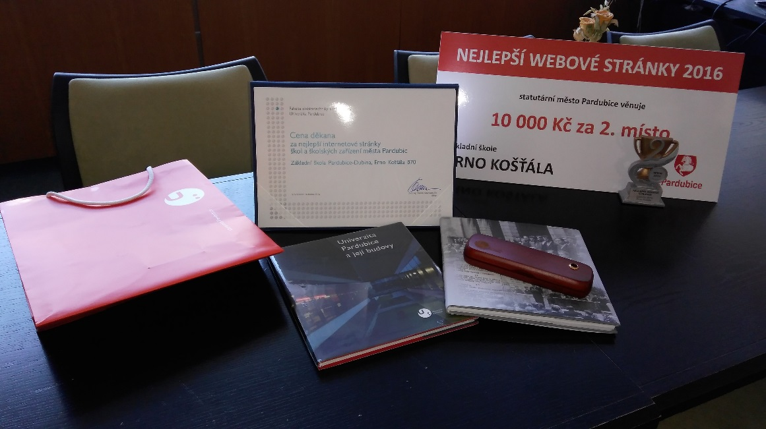

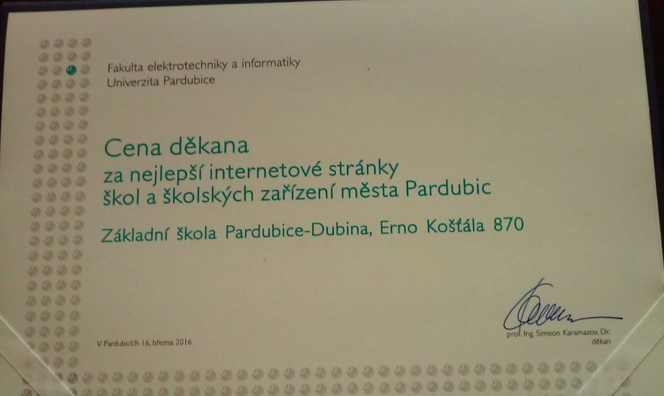

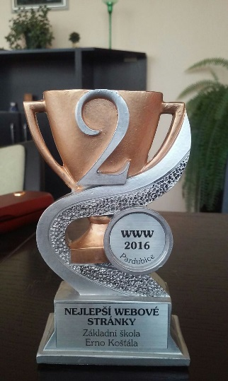

**Velikonoční jarmark**

Víte, co vznikne spojením tvořivých činností a finanční gramotnosti? No přeci jarmark! Naši žáci mají velice šikovné ruce a proč by si jimi nevydělaly nějakou tu korunu. První ročník velikonočního jarmarku slavil veliký úspěch.

# Mgr. Helena Kadlecová

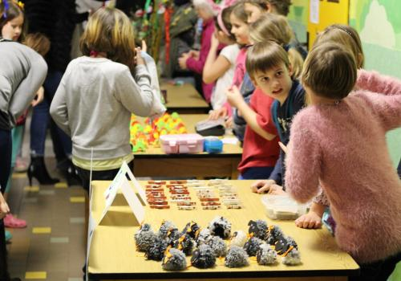

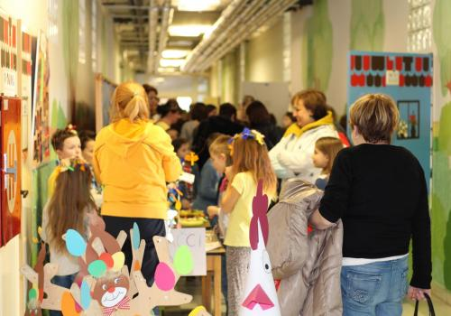

**Velikonoční dílny**

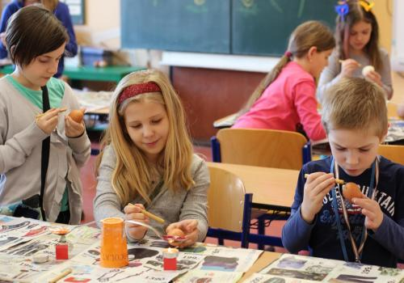

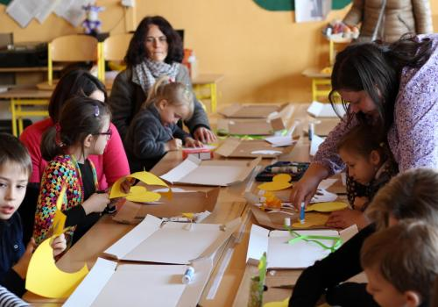

# Běh pro Justýnku

Dne 28. dubna se na naší škole uskutečnil charitativní běh. Vybrané peníze pomohou malé Justýnce, která se narodila s Williamsovým syndromem. Za vybranou částku 3 030Kč si pořídí tablet, který jí usnadní začátky v nové škole.Všem, kteří běželi moc děkujeme a Justýnce přejeme pevné zdraví.

Mgr. Tereza Čiháková

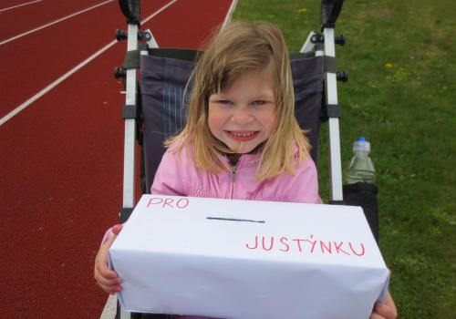

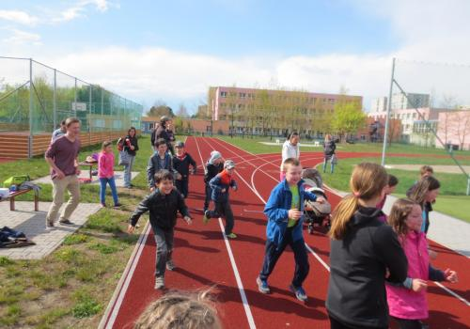

# Zlato z fotbalového turnaje!!!

Dne 9. května se konalo okresní kolo fotbalového turnaje McDonald´s Cup.Kluci (ve složení Topolský Pavel, Čihák Vojtěch, Kumpan Daniel, Pilař Jan,Vykoukal Tomáš, Skokan Filip, Kábele Ondřej, Matěj Vít, Petr Tomáš, Kučera Ondřej, Horký Šimon)porazili ZŠ Přelouč, ZŠ Holice a ZŠ Závodu Míru a vybojovali tak krásné první místo a postup do krajského kola! Hoši, blahopřejeme a v pondělí 16. května budeme držet opět pěsti! Aneb... "Hej, hej, hej, Dubina je nej!"

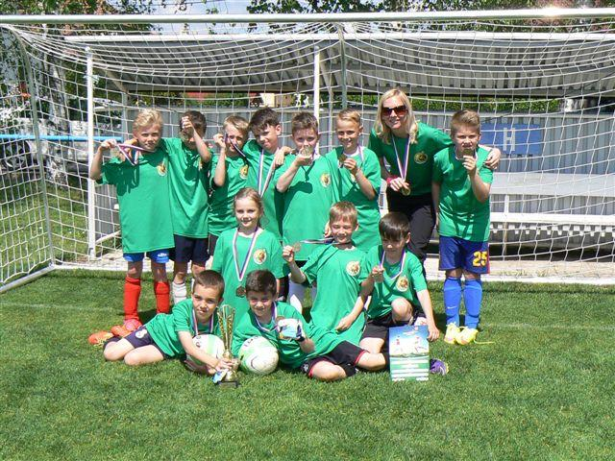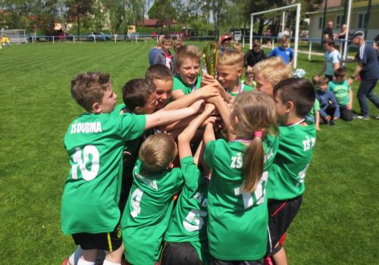Mgr. Tereza Čiháková

# Druzí v kraji!

V pondělí 16. 5. se konalo krajské kolo fotbalové soutěže McDonald´s Cup.Fotbalisté ze ZŠ Dubina (ve složení Topolský Pavel, Kumpan Daniel, Vykoukal Tomáš, Čihák Vojtěch, Pilař Jan, Skokan Filip, Kábele Ondřej, Matěj Vít, Horký Šimon, Kučera Ondřej, Petr Tomáš) se umístili na krásném 2. místě.Porazili ZŠ Letohrad, ZŠ Svitavy a remizovali se ZŠ Chrudim. Jelikož měli stejně bodů jako ZŠ Chrudim, o konečném pořadí rozhodlo skóre.Zlato nám uniklo o jediný gól... I tak byla radost ze 2. místa obrovská, kluci předvedli skvělé výkony a byli výborní nejen na hřišti, ale i jako parta.O jejich úspěchu jsme si mohli přečíst i v úterní MF Dnes a krátké sestřihy z turnaje budeme moci sledovat i na ČT1, vždy před zahájením zápasů fotbalové soutěže Euro 2016.Podpořit kluky přišla celá třída III. A. Děkujeme!

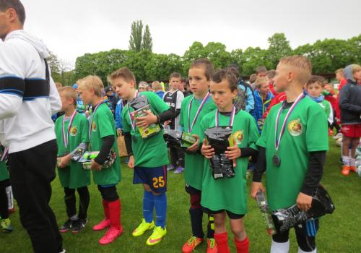Mgr. Tereza Čiháková

**Hry XXXI. Olympiády a vyvěšování vlajky**

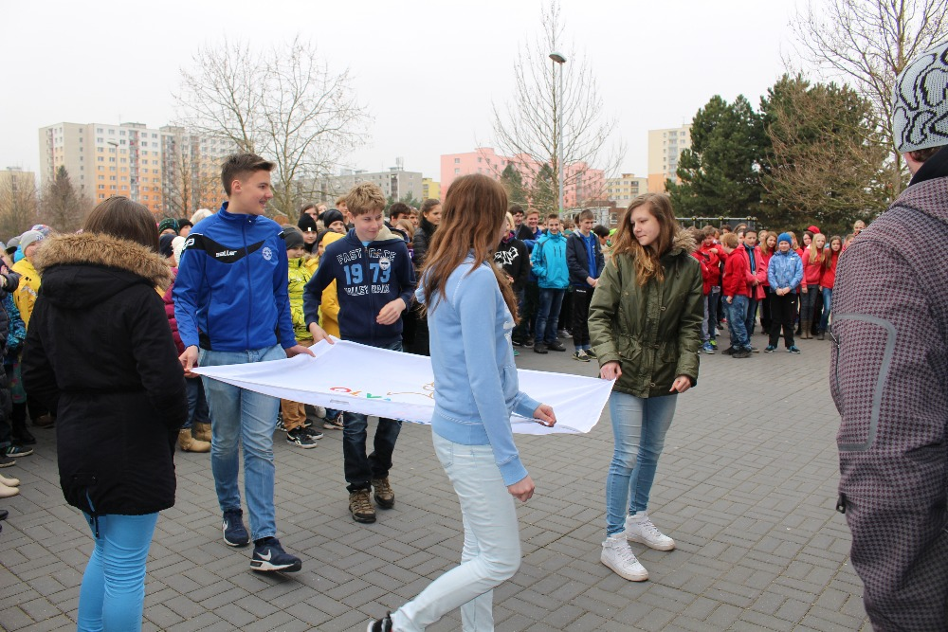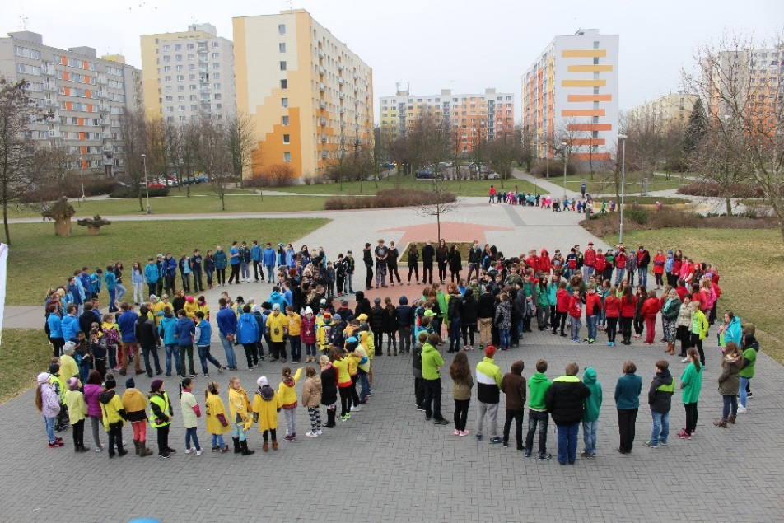

# Dubiňáčkova školička

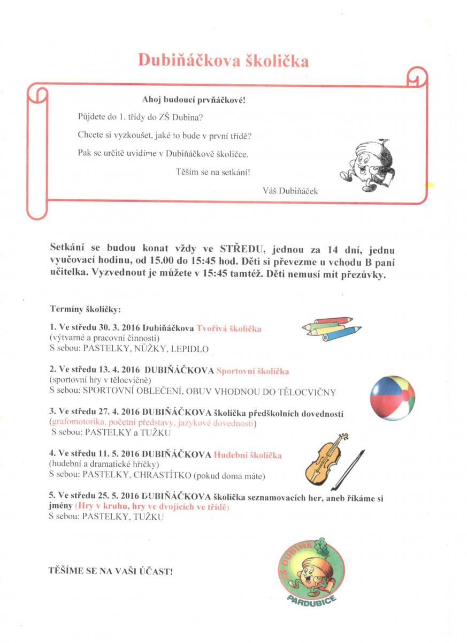

# Sportovní zpravodaj – duben, květen 2016

V dubnu se naše škola zúčastnila atletických závodů Poháru rozhlasu na Dukle, kde jako každoročně naše škola soutěžila v mladší kategorii žáků 6.-7. tříd a starší kategorii žáků 8.-9. tříd. První kategorie byla úspěšnější a to hlavně chlapci, kteří skončili v silné konkurenci 14 škol okresu Pardubice na velmi pěkném 5. místě a jen o pár  bodů jim nakonec utekl postup do krajského kola. Nejúspěšnějším sportovcem tohoto družstva byl Vašek Kostříž ze 7.B, který vyhrál skok do výšky a skončil v běhu na 60m na 4. místě, pomohl ke 4. místu také štafetě chlapců na 4x60m. Dívky skončily na 10. místě a zde nejlepší byla Natálka Hrbková také ze 7.B,  která skončila 4. v běhu na 60m.Starší žákyně obsadily z 15 pardubických škol 8. místo a zde zazářila Marie Ptáčková z 8. B, kde 2. místem zabodovala v běhu na 60m a také ve skoku dalekém. Chlapců se dařilo méně - umístili se na 12. místě.Na konci května se žáci 9.A ve složení K. Rejdová, Monika Le Thu, J. Sotona, V. Koza, D. Pejzl a M. Mašín  pokusili dobýt svůj poslední Pohár starosty v kin-ballu na této škole, dosáhli však v silné konkurenci jen na 6. místo. I tak moc gratulujeme na 3-letou a poměrně úspěšnou reprezentaci školy v této nově rozvíjející se soutěži.Žáci 2. stupně naší školy se v těchto měsících zúčastnili ještě turnajů ve vybíjené a fotbalu, kde se nám však nepodařilo dosáhnout na medailové pozice.

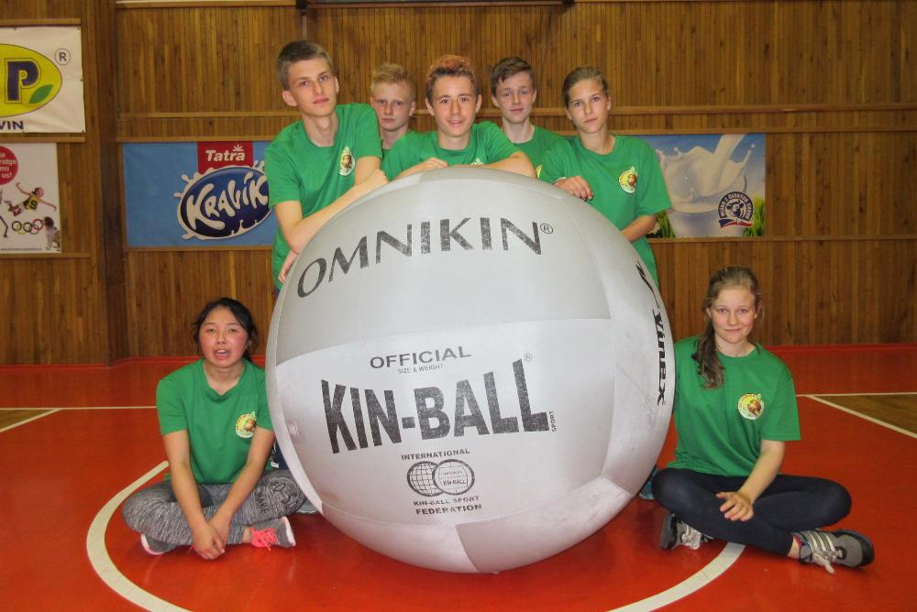

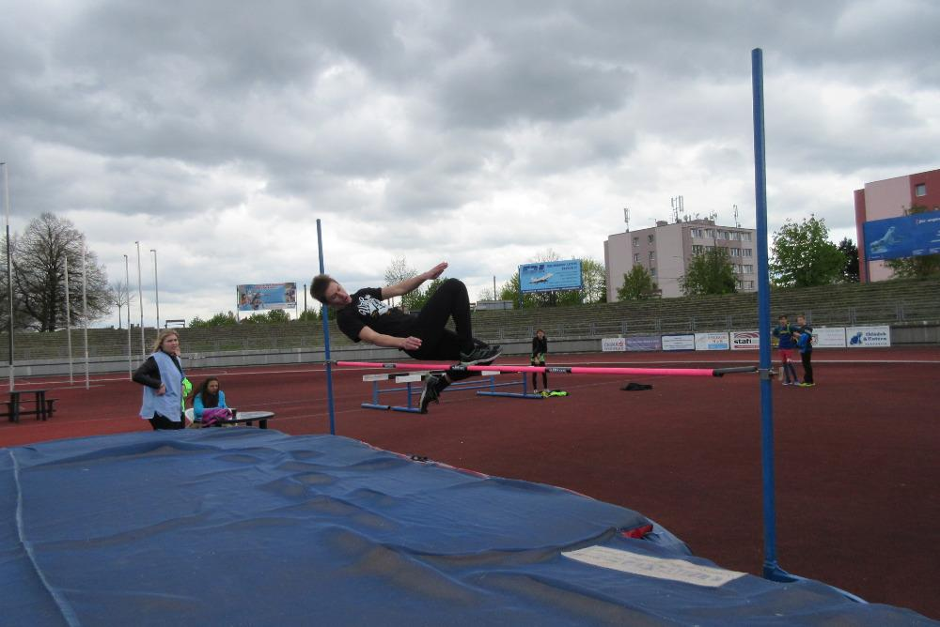

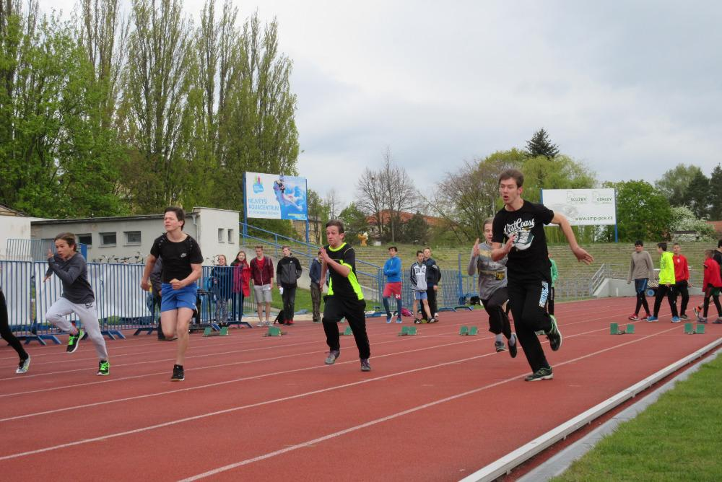

**Jak jsme prožili týden s Edisonem**

V pondělí všichni žáci školy s vyučujícími přivítali pět zahraničních studentů. Naši hosté, zahraniční studenti, nás seznámili se svými zeměmi. V prezentacích jsme viděli spoustu pěkných fotografií, které nám více přiblížily nejen daný stát, ale i osobní život studentů. Zajímavá pro nás byla i videa, která představila kulturní tradice, přírodní krásy nebo jiné zajímavosti. Na základních frázích čínštiny jsme se mohli přesvědčit, jak obtížný je to pro nás jazyk. Při práci s hůlkami jsme si zase mohli vyzkoušet, jak jsme zruční. Na středeční Global village nám naši hosté ukázali typické předměty svých národů, Anshuman pro nás připravil i malou ochutnávku, Massi nás učila hry íránských dětí. Jako památku si řada z nás odnášela své jméno napsané čínskými znaky. Studentům jsme se věnovali i odpoledne. Kromě prohlídky historického centra Pardubic a okolí Kunětické hory byli zahraniční studenti přivítáni na Magistrátu města Pardubic. Naši žáci připravili netradiční olympijské hry, kterých se naši hosté aktivně zúčastnili, a všichni jsme tak strávili příjemné sportovní odpoledne. Celý projektový týden jsme slavnostně uzavřeli na nádvoří školy.

Za pomoc při realizaci projektu děkujeme všem hostitelským rodinám, které se staraly o zázemí a pohodu studentů.

Mgr. Ivana Rozinková

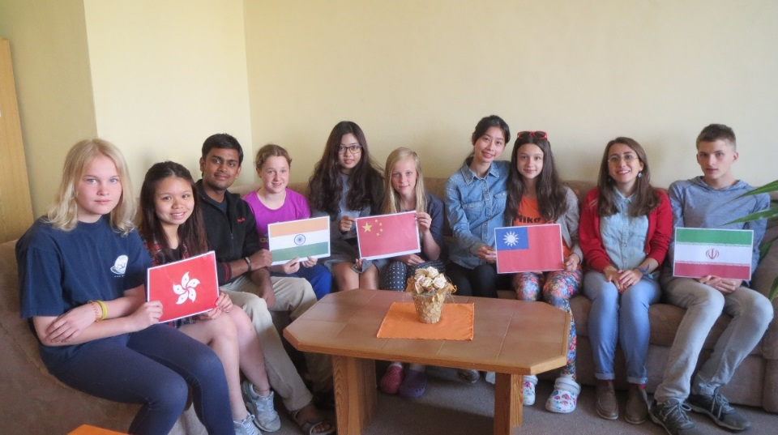

[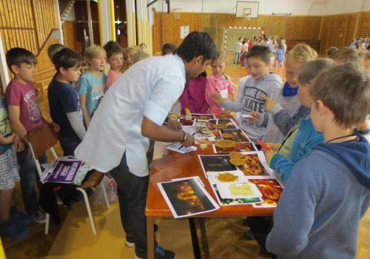](http://www.zsdubina.cz/sites/default/files/styles/full/public/obsah/novinky/jak-jsme-prozili-tyden-s-edisonem/obrazky/img0961.jpg?itok=fT_F6oZO)

[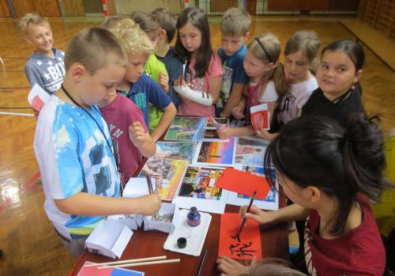](http://www.zsdubina.cz/sites/default/files/styles/full/public/obsah/novinky/jak-jsme-prozili-tyden-s-edisonem/obrazky/img0975.jpg?itok=IwaeS9qu)

**Brána jazyků na dubinské škole otevřena**

ZŠ Pardubice – Dubina se čím dál víc zaměřuje na výuku anglického jazyka. Na začátku školního roku absolvovalo v rámci projektu 5 vyučujících intenzivní jazykový kurz na Maltě. Nově nabyté poznatky pak zúročují ve výuce. Na podzim potom skupina 20 žáků 8. a 9. ročníků doprovázená 2 vyučujícími strávila týden v Anglii. Vedle výuky angličtiny navštívili různá zajímavá místa včetně hlavního města Londýna a také si vyzkoušeli anglickou konverzaci v rodinách, kde byli ubytovaní.

V rámci výuky se s angličtinou seznamují již prvňáčci. Během prvního roku zvládnou základní slovní zásobu na téma rodina, škola, barvy, oblečení. Naučí se také jednoduchými větami představit sami sebe. Žáci druhého stupně také nezahálejí. Zapojili se do projektu on-line jazyky. Postupně procházejí on-line jazykovým kurzem a pilují své znalosti anglické gramatiky, rozšiřují slovní zásobu a zlepšují výslovnost. Výbornou pomůckou v hodinách jsou tablety se sluchátky pořízené v rámci projektu. Další zajímavou a užitečnou aktivitou je čtení anglických knížek. Každý žák si vybere ve školní anglické knihovně knihu podle svého zájmu a po přečtení anglicky povypráví, o čem kniha je. Jako třešnička na dortu čeká v dubnu žáky 4. -7. tříd návštěva divadelního představení hraného anglicky.

Společná snaha žáků a učitelů nese ovoce. Školního kola v anglické konverzaci se zúčastnilo téměř 40 žáků 2. stupně. Ti nejlepší v každé kategorii, Anna Pospíšilová ze 7. B, Jasmina Bakerová z 8. A a Filip Schiedek z 8. B reprezentovali naši školu dál. Anička byla v okresním kole sedmá, **Filip ve své kategorii vyhrál a v krajském kole se umístil na nádherném druhém** **místě s rozdílem pouhého jednoho bodu**, je náhradníkem do kola celostátního. **Jasmina bojovala za naši školu v soutěži AGYS, pořádané anglickým gymnáziem Pardubice.** V konkurenci škol z celého regionu **obsadila krásné třetí místo**.

Je vidět, že hodně dětí angličtina baví a berou ji jako běžnou součást života. ZŠ Pardubice – Dubina jim na jejich cestě ke zvládnutí dalšího jazyka pomáhá ze všech sil.

Mgr. Barbora Krejčíková, učitelka anglického jazyka

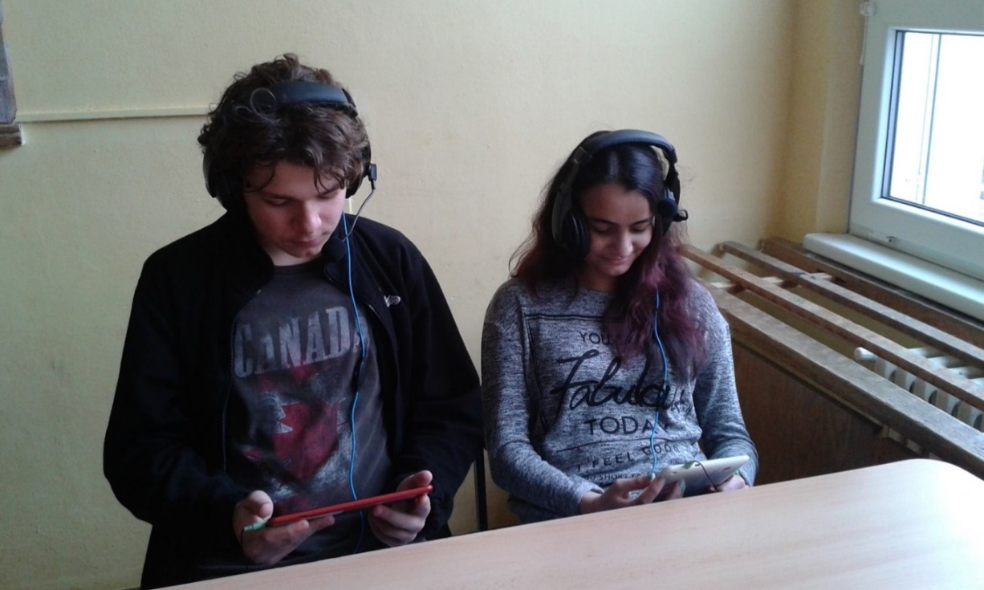

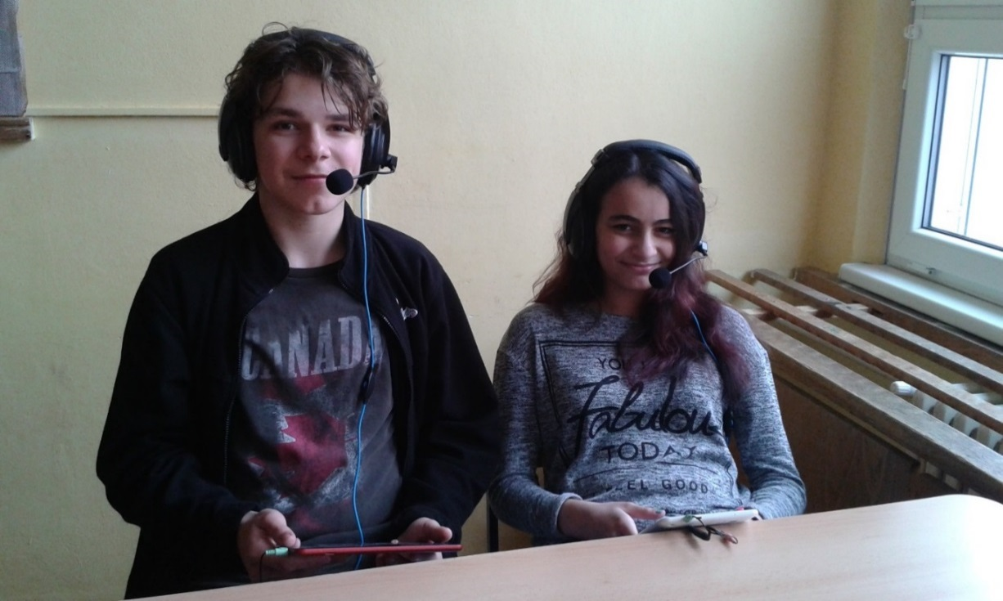

**Vernisáž třídy 3. A o projektu „ Učíme se s chutí“**

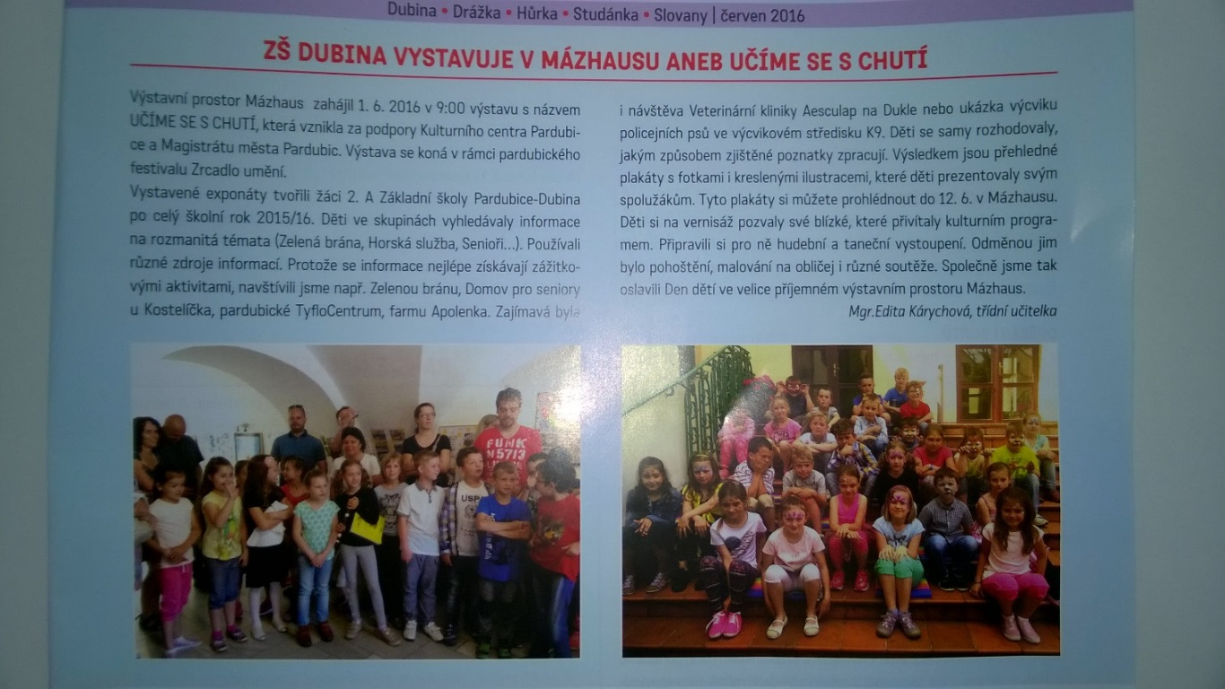

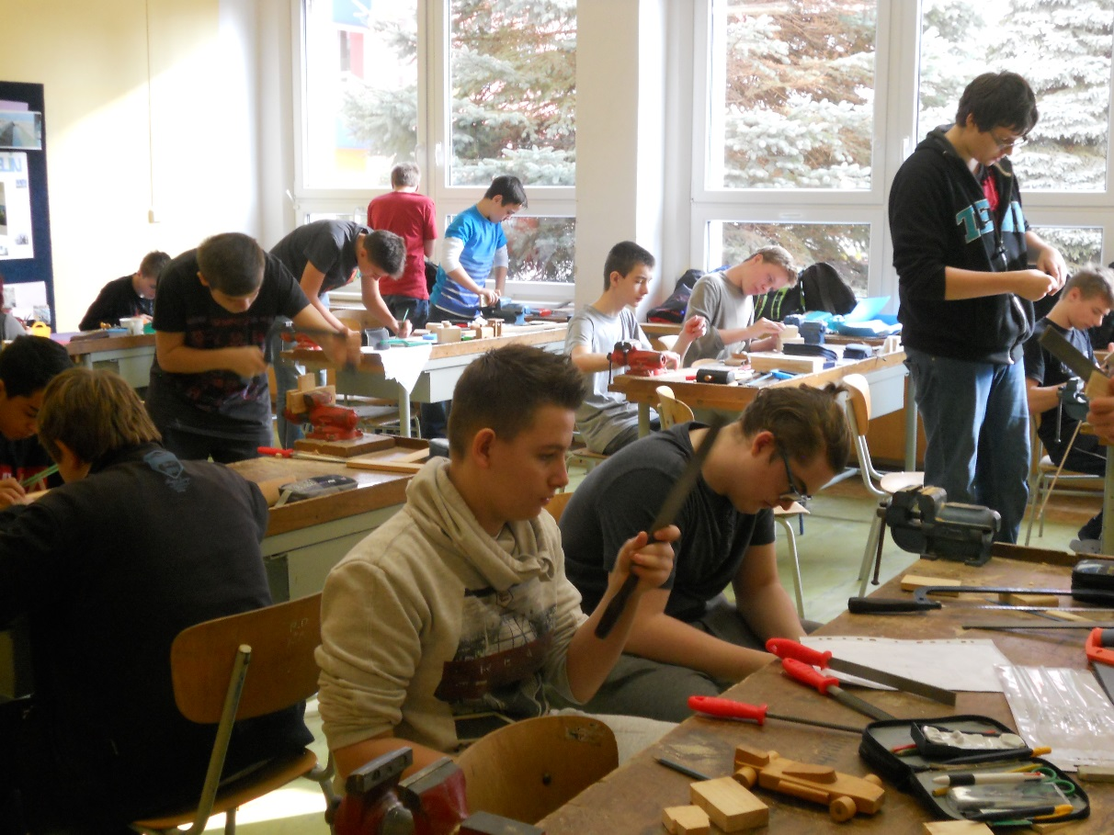**Výrobky projektu Zlepšujeme jazykové a technické dovednosti**

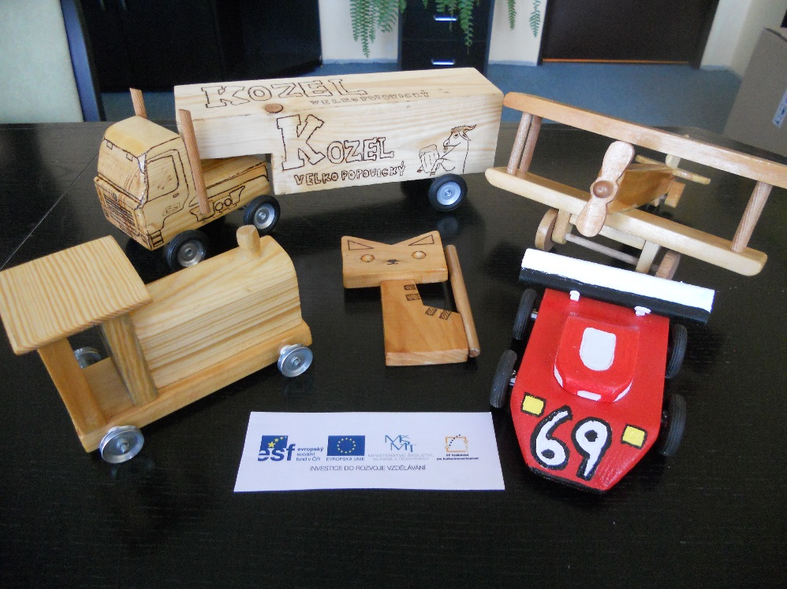

Příloha č. 5

Účetní závěrka